ДЕПАРТАМЕНТ ОБРАЗОВАНИЯ АДМИНИСТРАЦИИ

Г.ЮЖНО-САХАЛИНСКА
МУНИЦИПАЛЬНОЕ АВТОНОМНОЕ ДОШКОЛЬНОЕ ОБРАЗОВАТЕЛЬНОЕ УЧРЕЖДЕНИЕ ДЕТСКИЙ САД КОМБИНИРОВАННОГО ВИДА № 3
«ЗОЛОТОЙ КЛЮЧИК»

г. Южно – Сахалинска, ул. Емельянова 33-В тел: 23-53-23

ОБОБЩЕНИЕ ОПЫТА
ЛОГОПЕДИЧЕСКИЙ МАССАЖ И КИНЕЗИОТЕЙПИРОВАНИЕ КАК ОСНОВНОЙ ФАКТОР ПРЕОДОЛЕНИЯ РЕЧЕВЫХ НАРУШЕНИЙ У ДЕТЕЙ ДОШКОЛЬНОГО ВОЗРАСТА

Автор работы:
Ломага Галина Васильевна
учитель- логопед МАДОУ №3 «Золотой ключик»

Южно- Сахалинск , 2022

СОДЕРЖАНИЕ
ВВЕДЕНИЕ | 4
ГЛАВА 1. ПОНЯТИЕ РЕЧЕВЫХ НАРУШЕНИЙ. ТЕОРЕТИЧЕСКИЕ ОСНОВЫ ЛОГОПЕДИЧЕСКОГО МАССАЖА И ТЕЙПИРОВАНИЯ У ДЕТЕЙ ДОШКОЛЬНОГО ВОЗРАСТА С ДИЗАРТРИЕЙ. | 9
- Понятие речевых нарушений. | 9
- Причины, вызывающие речевые нарушения. | 12
1.3 Основные виды речевых нарушений. | 14
1.4 Профилактика речевых нарушений. | 20
1.5 Общее представление о дизартрии. | 27
1.5.1 Классификация форм дизартрии. | 29
1.5.2 Основные направления лечения и коррекционной работы. | 30
1.6 Виды и приемы массажа в логопедической практике. | 33
1.6.1 Массаж в логопедической практике для лечения детей дошкольного возраста с дизартрией. | 37
1.7 Понятие история появления кинезиотейпирования. | 41
1.7.1 Техники применения тейпов в логопедии. | 43
1.7.2 Методика наложения аппликаций. Цвета тейпов. | 45
ГЛАВА 2. ОПЫТНО-ЭКСПЕРЕМЕНТАЛЬНАЯ ЧАСТЬ. ПРАКТИКА ИСПОЛЬЗОВАНИЯ ЛОГОПЕДИЧЕСКОГО МАССАЖА И КИНЕЗИОТЕЙПИРОВАНИЯ ПРИ КОРРЕКЦИИ ЗВУКОПРОИЗНОШЕНИЯ У ДЕТЕЙ ДОШКОЛЬНОГО ВОЗРАСТА С ДИЗАРТРИЕЙ. | 49
2.1. Диагностика артикуляционного аппарата у детей дошкольного возраста с дизартрией. | 49
2.2 Зондовый логопедический массаж и кинезиотейпирование в практике устранения нарушения звукопроизношения у детей дошкольного возраста с дизартрией. | 58
2.3 Использование кинезиотейпирования в логопедической практике. | 62
2.4 Анализ результатов экспериментальной работы по устранению нарушения звукопроизношения у детей дошкольного возраста с дизартрией. | 65
ЗАКЛЮЧЕНИЕ | 69
СПИСОК ИСПОЛЬЗОВАННОЙ ЛИТЕРАТУРЫ | 71
ПРИЛОЖЕНИЕ | 74

ВВЕДЕНИЕ
Актуальность данной проблемы бесспорна, так как в последние годы резко увеличился процент детей с речевой патологией. В настоящее время возросло признание эффективности логопедического массажа и кинезиотейпирования специалистами, занимающимися тяжелыми речевыми дефектами.
В последние годы появились публикации, посвященные описанию приемов логопедического массажа и кинезиотейпирования, но в логопедическую практику внедряются пока недостаточно.
Проблема коррекционно-логопедической помощи детям с речевыми патологиями в настоящее время является чрезвычайно актуальной. Необходимость мер по диагностике и коррекции нарушений в развитии детей связана с наличием в стране тревожной демографической ситуации, характеризующейся не только общим снижением рождаемости, но и увеличением доли рождения нездоровых, физиологически незрелых детей. По данным специальных исследований, доля здоровых новорожденных в течение последних лет снизилась с 48,3% до 26,5%-36,5%. Сегодня до 80% новорожденных являются физиологически незрелыми, свыше 86% имеют перинатальную патологию центральной нервной системы, отсутствие своевременной коррекции которой приводит к развитию стойких нарушений в будущем. Патология, перенесенная ребенком в перинатальном периоде, оказывает негативное влияние на состояние многих систем организма, в первую очередь нервной (Г.В. Яцык).
Перинатальные поражения ЦНС объединяют различные патологические состояния, обусловленные воздействием на плод вредоносных факторов во внутриутробном периоде, во время родов и в ранние сроки после рождения. Ведущее место в перинатальной патологии ЦНС занимают асфиксия и внутричерепная родовая травма, которые чаще всего поражают нервную систему аномально развивающегося плода.
Клинический опыт показывает, что поражение разных участков коры головного мозга приводит к качественно отличным нарушениям речи. В связи с этим, выделяются различные области, поражение которых вызывает те или иные расстройства речи.
Логопедическая работа при различных нарушениях речи очень трудоемка, многопланова, имеет комплексный характер и требует систематических занятий с логопедом. Одним из средств коррекционного воздействия является логопедический массаж и кинезиотейпирования. Логопедический массаж имеет своей целью не только укрепление или расслабление артикуляционных мышц, но и стимуляцию проприоцептивных ощущений, что способствует четкости кинестетического восприятия.
Тейпирование влияет на проприоцепцию и, следовательно, на функцию мышц (тонический мышечный рефлекс) посредством эластичной ленты без ограничения объема движений пациента.
Речевые кинестезии имеют очень важное значение в формировании как импрессивной, так экспрессивной речи (В.Л. Богородицкий, 1930; М.А. Пискунов, 1962 и др.). Кинестетическое чувство сопровождает работу всех мышц. Так, в полости рта возникают совершенно различные дифференцированные мышечные ощущения в зависимости от степени мышечного напряжения при движении языка, губ. Ощущаются направления этих движений и различные артикуляционные уклады при произнесении тех или иных звуков.
В комплексной системе коррекционных мероприятий тейпирование и логопедический массаж предваряет артикуляционную, дыхательную и голосовую гимнастику.
Массаж и тейпирование в логопедической практике используется при коррекции многих речевых нарушений речи. Правильный подбор массажных комплексов и аппликаций тейпов способствует нормализации мышечного тонуса органов артикуляции, улучшает их моторику, что способствует коррекции произносительной стороны речи.
Теоретическое обоснование необходимости логопедического массажа и тейпирования в комплексной коррекционной работе встречается в работах О.В. Правдиной, К.А. Семеновой, Е.М. Мастюковой, М.Б. Эйдиновой, доктора из Японии Кензо Касе (Kenzo Kase)- в 1973 году он стал первооткрывателем уникального метода, который назвал Kinesio Taping (кинезиотейпинг).
Дифференцируются приемы логопедического массажа и тейпирования в зависимости от патологической симптоматики в мышечной системе при речевых нарушениях.
Целью логопедического массажа и кинезиотейпирования при устранении речевых нарушений является устранение патологической симптоматики в периферическом отделе речевого аппарата.
Основными задачами логопедического массажа и тейпирования при коррекции произносительной стороны речи является:
- нормализация мышечного тонуса, преодоление гипо-гипертонуса в мимической и артикуляционной мускулатуре;
- устранение патологической симптоматики такой, как гиперкинезы, синкинезии, девиация и др.;
- стимуляция положительных кинестезии;
- улучшение качеств артикуляционных движений (точность, объём, переключаемость и др.);
- увеличение силы мышечных сокращений;
- активизация тонких дифференцированных движений органов артикуляции, необходимых для коррекции звукопроизношения;
- полуоткрытый рот, нарушение носового дыхания и гипотонус мышц ВНЧС;
- гиперсаливация (слюнотечение);
- инфантильный тип глотания;
- нарушение жевания;
- затруднение произношения из-за слабого тонуса мышц губ и щек;
- тейпы осуществляют «запуск» речи при ЗРР и ЗПРР у ребенка;
- нарушение общей и мелкой моторики;
- тейпы помогают сформировать диафрагмальный тип дыхания;
- парезах и невритах;
- птозах;
- комплексной реабилитации пациентов, перенесших инсульт.
Цель исследования - разработка комплексов логопедического массажа и кинезиотейпирования в практике коррекции нарушений речи у детей дошкольного возраста.
Объект исследования - процесс коррекции нарушений речи у детей дошкольного возраста.
Предмет исследования - логопедический массаж и кинезиотейпирование в коррекционной работе с детьми дошкольного возраста.
Гипотеза исследования: коррекция нарушений речи у детей дошкольного возраста будет более эффективной при условии, если в коррекционной работе с детьми систематически использовать логопедический массаж и кинезиотейпирование.
Задачи исследования:
1. Изучение состояния данной проблемы на современном этапе.
2. Изучение методик применения логопедического массажа и тейпирорования при работе с детьми дошкольного возраста;
3. Разработка комплексов логопедического массажа и тейпирования в коррекционной работе с детьми с нарушением речи.
4. Апробирование методов и приемов логопедического массажа и тейпирования.
Противоречия - между освещенностью данной проблемы в литературе и использования практики массажа и кинезиотейпирования в логопедической работе специалистов.
Методологические основы исследования- учения по различным нарушениям речи, массажа и кинезиотейпирования в науке.
Методы исследования - беседа, тестирование, количественный и качественный анализ полученных данных.
Теоретическая значимость исследования - проанализированы все существующие методики коррекции нарушений речи и выявлены более эффективные методики проведения логопедического массажа и кинезиотейпирования.
Практическая значимость исследования - предложенная методика проведения логопедического массажа и тейпирования может быть полезна как педагогам, работающим с детьми с дизартрическими нарушениями, так и для специалистов, работающих с другими нарушениями.
Новизна заключается в том, что:
- вместе с зондовым логопедическим массажем используется кинезиотейпирования;
- Два метода включены в индивидуальные занятия, не меняя ничего в расписании. Не более 15 минутам на занятии уделяется зондовому массажу и кинезиотейпирования;
- Использование тейпирования дает хороший результат при использовании вместе с логопедическим массажем.
Структура квалификационной работы - работа состоит из введения, двух глав, заключения, приложений и списка использованной литературы.
В эксперименте принимали участие 8 детей 5-6 лет.

ГЛАВА 1. ПОНЯТИЕ РЕЧЕВЫХ НАРУШЕНИЙ. ТЕОРЕТИЧЕСКИЕ ОСНОВЫ ЛОГОПЕДИЧЕСКОГО МАССАЖА И ТЕЙПИРОВАНИЯ У ДЕТЕЙ ДОШКОЛЬНОГО ВОЗРАСТА С ДИЗАРТРИЕЙ.
В данной главе мы рассмотрим теоретические положения нарушения речи, причины вызывающие речевые нарушения, виды речевых нарушений , их профилактика. Дадим краткую характеристику форм дизартрии и опишем основные направления при коррекции дизартрии. Также опишем особенности логопедического массажа и кинезиотейпирования .

  - Понятие речевых нарушений.
В энциклопедии русского языка, определение речи это – конкретное говорение, протекающее во времени и облеченное в звуковую (включая внутреннее проговаривание) или письменную форму. Под речью принято понимать как сам процесс говорения, так и результат этого процесса, т.е. и речевую деятельность, и речевые произведения, фиксируемые памятью или письмом
Только благодаря речевому общению человек может выразить и отразить внутреннее отражение мира, и именно речь постоянно пополняется и обогащается тем, что отражается в общественном сознании, связывается с достижениями всей общественно-производственной и культурной деятельности человечества. Таким образом, речь является основой коммуникативной функции, которая осуществляется посредством того или иного языка. Благодаря развитому в полном объеме речевому развитию, мы воспринимаем стихи и прозу, классическую и современную музыку и песни, на 100% пользуемся наследием великих ученых и изобретателей.
На основе букв, слогов, слов, словосочетаний, языковых конструкции и предложений формируются и развиваются такие познавательные процессы, как восприятие и ощущение, воображение, внимание и память, мышление. Майя Ивановна Лисина проводила анализ психологической литературы, что позволило ей сделать вывод о том, что процесс становления у детей первой функции речи, т.е. овладения речью как средством общения, в течение первых 7 лет жизни (от рождения и до поступления в школу) проходит три основных этапа.
На первом этапе ребенок еще не понимает речи окружающих взрослых и не умеет говорить сам, но здесь постепенно складываются условия, обеспечивающие овладению речью в последующем. Это довербальный этап. На втором этапе осуществляется переход от полного отсутствия речи к ее появлению. Ребенок начинает понимать простейшие высказывания взрослых и произносит свои первые активные слова. Это этап возникновения речи. Третий этап охватывает все последующее время вплоть до 7 лет, когда ребенок овладевает речью и все более совершенно и разнообразно использует ее для общения с окружающими взрослыми. Это этап развития речевого общения.
Речь формируется в процессе общего психофизического развития ребенка. Для формирования речевого процесса ребенок должен быть не только психически и соматически здоровым, быть нормативно развивающимся, иметь хороший слух и зрение, обладать оптимальной психической активностью, желание в речевом общении со взрослыми, сверстниками и другими детьми, а также необходимо, чтобы у ребенка было организованное окружение, которое наиболее эффективно влияет на развитие разных сторон речи ребенка.
Бывают случаи, когда у ребенка сохранен слух, нет нарушений в интеллектуальных возможностях, но имеют место быть значительные речевые нарушения, которые сказываются на формировании всей психики, эти нарушения говорят нам об особой категории детей с нарушениями в речевом развитии.
Нарушения речи - обобщенный термин, используемый для обозначения отклонений от нормативной речи, принятой в традиционной языковой среде, это барьер полностью или частично препятствует речевому общению и ограничивает возможности ребенка к адаптации.
Для обозначения понятия нарушение речи, зачастую специалистами используются разные, не всегда тождественные термины – например: дефекты речи, речевые отклонения, недостатки речи, недоразвитие речи, речевая патология, расстройства речи.
Если у детей есть нарушения речи, то их относят в категорию с психофизическими отклонениями различной выраженности, который в большей или меньшей степени вызывают расстройства коммуникативной и познавательной функции речи. От других категорий детей с особыми возможностями здоровья их отличают нормативно развитые слух, зрение и полноценные предпосылки для развития интеллекта. Выделение этих различных признаков необходимы для того, чтобы разъединить различные речевые нарушения, которые присутствуют у ребенка с олигофренией, задержкой психического развития, слепых и слабовидящих и тотально слепых, а также детей с различными ограниченными возможностями сопровождающиеся с различными степенями умственной отсталости.
Существует ряд причин, вызывающих нарушения речи, среди них различают биологические и социальные факторы риска. Из-за патогенных факторов биологического вида возникающих в период внутриутробного развития и родов, а также в период младенческого возраста. Если нарушения речи все же возникли, сами по себе с истечением времени они не проходят, если вовремя не обратиться к специалисту, то они могут отрицательно сказаться на всем дальнейшем развитии ребенка. Непосредственно родителям достаточно сложно различить речевые нарушения, которые могут быть вызваны возрастными особенностями или условиями внешней среды (социально-психологические факторы).
Следующая категория риска связанная главным образом с психической депривацией детей, относится к социально-психологическим факторам. Негативное воздействие на развитие речи могут оказывать такие факторы как:
• необходимость усвоения ребенком 3-4 лет одновременно двух языков;
• ранняя активизация речевого развития ребенка;
• неадекватного поведения родителей или опекунов в воспитании ребенка;
• недостаточное внимание в воспитании и обучения ребенка;
• неправильное произношение звуков в близком окружении ребенка.
В результате воздействия одной или нескольких причин у ребенка могут наблюдаться нарушения развития различных сторон речи.

1.2 Причины, вызывающие речевые нарушения.
В логопедии, существует две группы причин, приводящим к нарушениям речи:
• внутренние (эндогенные)
• внешние (экзогенные).
Какие факторы влияют на нарушения речи детей? Прежде всего, это отрицательное воздействие на организм внешнего фактора, внутреннего или их взаимодействие, которые непосредственно определяют специфику речевого расстройства, и без которых эти расстройства не могут возникнуть.
Рассмотрим внутренние причины речевых нарушений.
• Хронические заболевания матери, а также заболевания во время беременности, к ним относятся: сердечные заболевания, заболевания печени, почек, легочные заболевания, диабет, аллергия, другие заболевания, требующие лечения. Инфекционные заболевания: краснуха, грипп, скарлатина, корь, инфекционный гепатит, туберкулез, полиомиелит, токсоплазмоз, герпес, сифилис, ВИЧ-инфекция.
• Травмы, полученные во время беременности.
• Перенесенные переливания крови.
• Токсикоз, не зависимо от срока беременности.
• Разный резус фактор у матери и плода.
• Разнообразные акушерские патологии, такие как: узкий таз, затяжные или стремительные роды, преждевременное отхождение вод, обвитие пуповиной, неправильное предлежание плода многоплодная беременность, многоводие, недостаточность плаценты.
• Не правильный образ жизни (курение, употребление алкоголя). На данный момент научно доказано влияние курения и алкоголя.
• Возраст матери, до достижения 18 лет или после 40 лет.
• Особые психические нагрузки матери в период беременности.
• Наследственная предрасположенность, генетические аномалии, например, неправильная посадка и количество зубов, форма прикуса, предрасположенность к дефектам строения твердого и мягкого нёба, а также особенности развития речевых зон головного мозга и даже заикание.
• В младенческом и раннем дошкольном возрасте, заболевания, перенесенные ребенком, так же могут повлиять на развитие речи.
Внешние причины речевых нарушений.
• Речевое развитие может развиваться положительно только при соблюдении некоторых правил: общение должно быть значимым; проходить на эмоциональном положительном фоне; разговор должен побуждать ребенка дать ответ; родители должны сказать категорическое нет радио, телевизору, магнитофону и т.д; самое главное прямое общение ребенка со взрослыми и сверстниками.
• Не стоит забывать о том, что речь ребенка, развивается по подражанию, поэтому некоторые речевые нарушения (заикание, нечеткость произношения, нарушение темпа речи) могут иметь место, как подражание.
• Испуг, различные психоэмоциональные переживания ребенка, также могут привести к нарушениям речи, а также задержку в речевом развитии.
• Не редко в семье разговаривают на двух языках, в этом случаи ребенок, который только начинает овладевать речью, слышит слова из разных языков, с разными особенностями звукопроизношения и грамматического строя.
• Сюсюкание с детьми, один из видов неблагоприятного социального воздействия.
• Кризисные моменты сенситивного развития речи приходятся на такие возраста: в год у ребенка интенсивно развиваются речевые зоны головного мозга, это; в 3 года малыш осваивает фразовую речь; в 6-7 лет он поступает в школу и овладевает письменной речью, чтением. В эти периоды увеличивается нагрузка на центральную нервную систему ребенка, что создает предрасполагающие условия для нарушения речевого развития.
• Если рассматривать гендерное различие, то речевые нарушения чаще встречаются у мальчиков, само появление речи у них наблюдается в более поздние сроки, чем у девочек. Это связано с тем, что у мальчиков позднее, чем у девочек, развивается левое полушарие головного мозга, «ответственное» за речевую функцию.
Рассмотрев обе причины возникновения речевых нарушений, мы можем сделать вывод об их сложных возникновениях, на которые мы можем повлиять сами.

1.3 Основные виды речевых нарушений.
У каждого ребенка свой индивидуальный путь развития. Встречаются дети, которые в раннем возрасте начинают разговаривать без умолку. Другие же детки чаще молчат, и отдают предпочтению жестовому способу общения и вплоть до трёх лет молчит. Такое тоже встречается, не стоит забывать, что каждый ребенок индивидуален, и это его темп развития. В современной психологии можно выделить два типа нормативно развивающихся детей.
Дети – говоруны, их с легкость можно определить, такие дети гиперактивны. Они очень любят поговорить, безумолку разговаривают, задают вопросы, они эрудированны, часто с завышенной самооценкой, с хорошей памятью, но восприятие и мышление недостаточно развиты. Легко осваиваются в новой обстановке, без стеснения знакомятся с новыми взрослыми и детьми часто.
Говорить такие дети начинают раньше своих сверстников. Самое главное для них – это слышать правильную, грамотно построенную речь, всё остальное они «сделают» сами.
Дети – молчуны больше склонны созерцать. Самое главное для них спокойная надёжная обстановка. Период адаптации у таких детей затягивается, так как деткам нужно больше времени привыкнуть к другой обстановке. По развитию ни в чем не уступают ровесникам, с легкостью собирают головоломки, но делают все молча. Начинают разговаривать поздно, но практически сразу чисто. Для того, чтобы такой ребенок заговорил как можно быстрее, необходимо внимательнее реагировать на все вопросы малыша, поддерживайте с ним тесный контакт [10,с.204].
Если вдруг к 2-3 годам ребенок не заговорил, необходимо обращайтесь к квалифицированному специалисту, который поставит точный диагноз.
На данный момент в отечественной логопедии существует две классификации речевых нарушений, одна из них клинико-педагогическая, вторая – психолого-педагогическая, или педагогическая (по Р.Е.Левиной). Клинико-педагогическая классификация идет рука об руку с медициной, но, в отличие от чисто клинической, выделяемые в ней виды речевых нарушений не привязываются к формам заболеваний.
В логопедии выделяют 12 форм речевых нарушений, которые можно разделить на две группы, в первую входит 9 нарушений, которые относятся к нарушениям устной речи на разных этапах её порождения и реализации, вторая это нарушения письменной речи, к ним относится 3 формы, выделяемые в зависимости от нарушенного процесса.
Нарушения устной речи.
Расстройства фонационного оформления высказывания.
В первую очередь рассмотрим наиболее распространенное речевое нарушение, это дислалия - нарушение произношения звуков, которое не связанно с повреждениями органов слухового аппарата или центральной нервной системы.
В логопедии выделяют два вида дислалии:
• функциональную;
• механическую.
При функциональной дислалии строение артикуляционного аппарата не изменено, причинами выступают социальные или биологические факторы при неблагоприятном стечении обстоятельств.
При механической дислалии, в отличии от функциональной строение артикуляционного аппарата нарушено, встречаются такие аномалии, как дефекты языка, губ, зубочелюстной системы.
Дисфония – частичное нарушение тембра, высоты, а также силы голоса.
Афония – сто процентное отсутствие голоса, возможность говорить только шепотом.
Брадилалия – отклонение от нормы, проявляющаяся в замедлении темпа речи.
Тахилалия - отклонение от нормы, проявляющаяся в ускорении темпа речи.
Брадилалия и тахилалия эти два понятия объединяются под общим названием - нарушение темпа речи.
Ринолалия – голосовое расстройство, которое характеризуется полным либо частичным отсутствием фонации. Делится на закрытую, причиной появления являются изменения в носоглотке или носовой области, открытая – возникает, когда мягкое нёбо при произнесении звуков речи сильно отстает от задней стенки глотки, также смешанная, возникает при двух нарушениях одновременно.
Дизартрия - нарушение произношения речевого аппарата, в результате поражения нервной системы.
Анартрия - полный паралич речедвигательных мышц, возникшее расстройство возникает при тяжелых поражениях центральной нервной системы.
тяжесть проявлений анартрия может быть различной:
• тяжелая полное отсутствие речи и голоса;
• среднетяжелая наличие только голосовых реакций;
• легкая наличие звукослоговой активности.
Нарушения структурно-семантического оформления высказывания.
Алалия –отсутствие или частичное недоразвитие речи у слышащего ребенка с первично сохранным интеллектом. Это нарушение в речи бывает моторной и сенсорной, давайте сначала рассмотрим моторную алалию, она возникает при нарушении центра Брока и проявляется в нарушении экспрессивной речи при достаточно хорошем понимании обращенной речи, сенсорная алалия возникает при поражении центра Вернике, и связана с нарушениями акустико-гностической стороны речи при сохранности слуха.
Афазия – сто процентная или частичная утрата речи, при локальном поражении головного мозга.
Различают шесть форм афазий:
• акустико-гностическая, акустико-мнестическая возникающие при поражении височных отделов коры головного мозга
• афферентная моторная и семантическая афазия возникающие при поражении нижних теменных отделов коры головного мозга,
• динамическая и эфферентная моторная афазия возникающие при повреждении премоторных и заднелобных отделов коры головного мозга (слева у правшей).
Нарушения письменной речи.
Дислексия – в некоторой степени специфическое нарушение процесса чтения. Подразделяется на фонематическая и аграмматическую, первая возникает при нарушении развития фонематического восприятия, анализа и синтеза. Вторая это аграмматическая дислексия, она проявляется при построении и восприятии предложений. Следующая это семантическая дислексия проявляющаяся, когда при правильном чтении, нарушено понимание прочитанного текста. Теперь рассмотрим оптическую дислексию, она проявляется тем, что ребенок путает буквы схожие между собой, отличающиеся одним элементом, или однотипными элементами, но расположенными по разному. Следующий тип дислаксии это мнестическая она проявляется в нарушении усвоения букв, в трудностях установления ассоциаций между звуком и буквой.
Дисграфия – неполностью нарушенный процесс письма.
Артикуляторно-акустическая, этот вид дисграфии без труда можно можно отличить от акустической, она проявляется пропусках, смешениях, заменах букв, которые соответствуют смешениям, заменам, отсутствию звуков в устной речи. Акустическая дисграфия проявляется в заменах букв, в нарушении обозначения мягкости согласных на письме обозначающих фонетически близкие звуки.
Рассматривая психолого-педагогическую классификацию, можно выделить две группы и каждая из них учитывает: звуковую сторону, грамматический строй, словарный запас, функциональные аспекты речи, соотношение устной речи и письменной.
В первой группе рассматривается нарушение средств общения выделяют:
Фонетико-фонематическое недоразвитие - это нарушение процессов развития соответствия речи говорящего нормам литературного языка у детей с различными речевыми расстройствами вследствие дефектов восприятия и произношения звуков речи.
Основные проявления, характеризующие это состояние:
• недифференцированное произношение пар или групп звуков это когда один и тот же звук может служить для ребенка заменителем двух или даже трех других звуков;
• замена одних звуков другими обычно это когда ребенок сложные звуки заменяются на более легкие, которые в основном используют дети в ранний период речевого развития;
• смешение звуков характеризуется тем, что ребенок может в одних словах употреблять звуки правильно, а в других заменяет их близкими по артикуляции или акустическим признакам.
Общее недоразвитие речи (ОНР) — различные сложные речевые расстройства, при которых нарушено формирование всех компонентов речевой системы, т.е. звуковой стороны (фонетики) и смысловой стороны (лексики, грамматики).
Общее недоразвитие речи может наблюдаться при сложных формах детской речевой патологии: алалии, афазии (всегда), а также ринолалии, дизартрии.
Несмотря на различную природу дефектов, у детей с общим недоразвитием речи можно выделить следующие общие закономерности:
• речь появляется позднее;
• скудный словарный запас;
• грубые нарушения грамматического строя;
• недостатки звукопроизношения;
• речь детей с общим недоразвитием речи малопонятна.
Выделяют три уровня общего недоразвития речи.
Первый уровень, когда отсутствует речь, таких детей называют «безречевые дети», они находятся по речевому развитию на первой предречевой ступени, дети пользуются «лепетными» словами, звукоподражаниями, очень часто сопровождают лепет мимикой и жестами..
Второй уровень речевого развития. Кроме жестов и «лепетных» слов ребенок употребляет хотя и искаженные, но постоянные слова, и предложения как правило состоящие из 2-3, реже 4 слов. У этой категории детей пассивный словарный запас скуден, отмечаются неправильное употребление грамматических конструкций, пропуск предлогов, нарушена слоговая структура, отсутствие согласования прилагательных с именами существительными. Произносительная норма у таких детей отстает в развитии.
Третий уровень речевого развития характеризуется наличием развернутой фразовой речи с элементами лексико-грамматического и фонетико-фонематического недоразвития.
1.4 Профилактика речевых нарушений.
В последние годы актуальными стали вопросы оказания квалифицированными специалистами логопедической помощи детям дошкольного возраста. Как показывает статистика, в настоящее время наблюдается увеличение количества детей с различными дефектами речи.
Одним из важнейших направлений является профилактика и предупреждение речевых нарушений у детей дошкольного возраста.
Что же такое профилактика - это совокупность мероприятий, которые направлены на обеспечение такого уровня здоровья людей, при котором иммунитет справляется с внешними негативными факторами влияющими на здоровье.
Профилактика речевых нарушений, в первую очередь, связана с предупреждением нервно-психических и соматических отклонений в состоянии здоровья. Прежде всего, профилактика должна быть комплексной и включать лечебные, педагогические и социальные мероприятия. Большое значение в разработке проблемы речевых нарушений имеет изучение факторов, обеспечивающих нормативное развитие речи у детей. Это помогает предупредить речевую патологию и стимулировать формирование и коррекцию речевых функций. Комплексная профилактика должна учитывать возрастные особенности, критические и литические периоды развития, а также, сенситивные периоды развития. В организации профилактики речевых нарушений можно выделить несколько направлений:
• ранняя диагностика отклонений речевого развития;
• устранение и коррекция начальных проявлений отклонений речевого развития;
• ликвидация и коррекция неблагоприятных последствий;
Традиционно выделяют первичную, вторичную третичную профилактику:
а) предупреждение речевых нарушений — первичная профилактика;
б) предупреждение перехода в хронические формы различных видов речевых нарушений, а также предупреждение последствий речевой патологии - вторичная профилактика;
в) социально-трудовая адаптация лиц, страдающих речевой патологией, - третичная профилактика.
Первичная профилактика- это система, социальных, медицинских, гигиенических и воспитательных мер, направленных на предотвращение заболеваний путём предотвращения причин условий их возникновения и развития, а также на повышение устойчивости организма к воздействию неблагоприятных факторов окружающей природной, производственной и бытовой среды.
Первичная профилактика связана с заботой о здоровье матери в период беременности и родов, о развитие ребёнка в первый год жизни и осуществляется в основном системой здравоохранения. Основная цель первичной профилактики - сохранение здоровья, предотвращение воздействия вредных факторов природной и социальной среды, способных вызвать патологические изменения в организме.
Важно, чтобы родители были информированы о том, что может отрицательно влиять на здоровье ребёнка. Особое внимание необходимо уделять раннему речевому развитию ребёнка, развитию и формированию этапов речевого онтогенеза ребёнка. В тех случаях, когда наряду с наследственной отягощенностью речевой патологией у детей диагностируются нарушения деятельности центральной нервной системы, необходим специализированный медицинский и логопедический патронаж, учитывающий данные психофизического и речевого развития ребенка.
Вторичная профилактика речевых нарушений заключается в преодолении не только самих речевых расстройств, но и вторичных нарушений в психическом развитие, личностных и поведенческих отклонений, а также оказание психологической помощи семье, имеющей ребёнка с ограниченными возможностями здоровья.
Вторичная профилактика нарушений речи проводится в тех случаях, когда первичная профилактика не позволила предупредить нарушения речи. Задача её состоит в том, чтобы не допустить дальнейшего развития речевой патологии и в появлении новых расстройств.
Г.А. Каше была разработана система обучения старших дошкольников с фонематическим недоразвитием, обеспечивающая, с одной стороны, овладение фонетической системой языка; с другой- подготовку к овладению грамотой общепринятым аналитико- синтетическим методом и предупреждение нарушений письменной речи.
Третичная профилактика. Некоторые дефекты речи ограничивают возможности выбора профессии. Профессиональная ориентация и обучения лиц, страдающих патологией речи, входит в задачи третичной профилактики последствий речевых нарушений. В этой связи третичная профилактика в первую очередь, должна быть направлена на обучение, профессиональную подготовку к труду лиц с патологией речи. Основным направлением этого этапа является глубокий учет личностных возможностей и интересов каждого ученика, страдающего тяжелым нарушением речи.
Таким образом, ранняя профилактика риска возникновения речевой патологии у детей дошкольного возраста, своевременное проведение профилактических мероприятий будут способствовать снижению речевых нарушений и обеспечивать их более эффективную коррекцию.
Наши дети, очень часто, а в некоторых семьях постоянно, слышат вокруг себя не только неправильно оформленную речь, но и далеко нелитературные выражения.
Неправильное речевое окружение и воспитание так же может являться причиной возникновения у нормативно развивающихся детей дефектов речи. При таком положении вещей маленький ребенок не в состоянии воспринять языковую норму родного языка, артикуляционные уклады звуков слышимой речи, у него развиваются неправильное или неточное восприятие речевых звуков. А это, в свою очередь, приводит к появлению дефектов звукопроизношения.
Нарушения звуковой культуры речи, возникшие в период дошкольного возраста в дальнейшем развитии речи, могут повлечь за собой целый ряд вторичных нарушений. Из всех нарушений речи в логопедии можно выделить следующие:
• недоразвитие фонематического слуха;
• недоразвитие навыков звукового анализа;
• слогового анализа;
• буквенного анализа слов;
• скудного словаря ребенка;
• нарушение в грамматическом построении родной речи.
Любое нарушение речи в той или иной степени может отразиться на деятельности и поведении ребенка в целом. Поэтому так важно заботиться о своевременном развитии речи детей, уделять внимание ее чистоте и правильности.
Для развития правильного произношения звуков важное значение имеет развитая моторика речевого аппарата это подвижность языка, губ. Для выработки правильных, полноценных движений существует артикуляционная гимнастика или как ее называют по-другому, логопедическая. Гимнастика для губ и щек, гимнастика для челюстей, комплекс упражнений для постановки воздушной струи, комплекс упражнений для активизации мышц языка, упражнения на развитие фонематического восприятия.
Цель артикуляционной или логопедической гимнастики заключается в том, чтобы трудный для ребёнка склад нарушенного звука, разложить на более лёгкие простые элементы, понятные ребенку, а затем объединить их, и получить требуемый артикуляторный уклад.
Логопедическая гимнастика показана детям от 2-х лет для профилактики нарушений произношения звуков и детей старшего дошкольного возраста для коррекции нарушений речи. Проводить гимнастику следует по 3-5 минут систематически несколько раз в день, перед зеркалом, под наблюдением взрослого. Не стоит забывать про требования артикуляционной гимнастике:
1. Последовательность проведения: рассказ о предстоящем упражнении; показ; выполнение упражнения.
2. Дозировка (5-8 раз) и счет (от 5 до15)
3. Формировать у ребёнка положительный эмоциональный настрой.
4. Проводится в игровой форме.
5. Используется наглядность.
6. Из предложенных упражнений, только одно - новое.
7. Артикуляционная гимнастика выполняется сидя, т.к. прямая спина, тело не напряжены, руки и ноги в спокойном положении.
8. Надо посадить ребёнка так, чтобы он видел лицо взрослого, либо упражнения выполняются перед зеркалом.
9. Нельзя говорить ребенку о неправильности выполнения упражнения, лучше покажите ребёнку его достижения, подбодрите.
При проведении артикуляторной гимнастики особое внимание необходимо уделять не количеству, а качеству выполнения артикуляторных движений, различным заданным параметрам движений. Важно следить за чистотой выполнения движений, те стоит забывать про плавность, темп должен быть умеренным, нормальным тонусом мышц (без излишнего напряжения или вялости), возможностью перехода от одного движения к другому, за точной координацией движений языка и губ.
Не оставляйте без внимания развитие фонематического восприятия – способность воспринимать на слух и точно дифференцировать все звуки речи, особенно близкие по звучанию. Повторяйте с детьми слова парами, и помните, что дети делятся на кинестетиков, визуалов и аудиалов, подбирайте картинки, так детям будет легче воспринимать информацию.
Речевое развитие не будет считаться полноценным, пока ребенок не освоил разного типа предложения. Чтобы ребенок научился строить высказывания, необходимо целенаправленно учить его словам действиям, которые являются каркасом высказывания. Вовремя нужно следить за правильным порядком слов в предложении, за падежными окончаниями и предлогами, если у ребенка наблюдаются нарушения, необходимо вовремя их исправлять.
Для нормативного развития речи согласно возрастным особенностям детей, родители и ближайшее окружение ребенка, должны постоянно общаться с ним, стремясь вызвать ответную реакцию на речь взрослого. У детей первых лет жизни особое значение имеет развитие понимания речи, что в значительной степени зависит от речевого поведения взрослых. Понимание речи происходит у ребенка путем установления связи между словами, произносимыми взрослыми, и предметами, окружающими ребенка, поэтому очень важно, называя предмер, показывать его ребенку. Просто необходимо разъяснять родителям, что они поступают неправильно в тех случаях, когда стремятся по мимике и жестам угадать желания ребенка, делая это, у ребенка нет необходимости использовать голосовые команды, для необходимых нужд.
Речевое воспитание необходимо начинать как можно раньше, и только на родном языке, еще В.А. Сухомлинский говорил: «Ум ребенка находится на кончиках его пальцев». С младенчества рекомендуется делать массажные движения на кончики пальцев, в раннем возрасте необходимо развивать мелкую моторику, обязательно под присмотром взрослого. Что же это за слышим выражение «мелкая моторика», и что же такое мелкая моторика? Физиологи подразумевают под этим сочетание слов движение мелких мышц кистей рук, или по - простому кончиков пальцев. При этом, что очень важно происходит координация «рука-глаз», т. к. развитие мелких движений рук происходит под контролем зрения. Многие родители задумываются: почему важно развивать мелкую моторику рук ребенка с раннего дошкольного возраста? Все дело в том, что на кончиках пальцев рук имеются точки и зоны, которые непосредственно связаны с зонами головного мозга. Идущие в кору головного мозга нервные импульсы от пальцев рук « тревожат» расположенные по соседству речевые зоны, стимулируя их активную деятельность. Именно поэтому, развивая мелкую моторику, мы повышаем внимание, развиваем память, слух и зрение.
Усвоение двух языковых систем в раннем возрасте является для ребенка непосильной задачей, которая его больше путает, чем приносит пользы. Если малыш слышит, кроме родного языка, еще другой язык, то его речь может развиваться медленнее, в большинстве случаев такой ребенок отстает от нормы. В период, родители должны быть внимательны к ребенку, должен быть единый подход, на первых этапах говорение на родном языке, что позволят ребенку в последующем овладеть в совершенстве двумя и более языковыми системами.
В семье обязаны знать требования, которые нужно предъявлять к речи ребенка. Предъявляемые требования не должны быть должны оставаться на одном уровне, ни занижаться, ни завышаться. Развивать речевые умения нужно соответственно возрастной норме. Не следует в начальный период развития речи перегружать ребенка усвоением трудных для произношения и малопонятных слов, заучиванием стихов и песен, который не соответствуют возрастным особенностям ребенка. При общении с ребенком, который уже научился говорить, следует начинать задавать ему сначала простые вопросы и терпеливо ждать ответ, только после того, как ребенок в полной мере овладеет навыком отвечать на простые вопросы, переходить к более сложным, всегда при общении с ребенком, важно выслушать малыша и правильно ему ответить.
Если в окружении ребенка есть взрослые с неправильным произношением, а бывает и такое забавляясь, копируют речь ребенка, процесс овладения правильным произношением звуков у ребенка затрудняется, неправильно произносимые звуки закрепляются и используются в дальнейшем в речи ребенка, и следовательно необходимо будет специальное коррекционное обучение у логопеда. Если родители или родитель ребенка имеет одно или несколько речевых нарушений, то они должны консультироваться у логопеда о правилах их речевого общения с ребенком. Именно речь родителей и близкого окружения ребенка, становится образцом их нормативного речевого развития, и потому бывают случаи при которых, следует ограничить речевое общение ребенком с теми, у кого есть речевые патологии.
1.5 Общее представление о дизартрии.
Дизартрия — нарушение произношения вследствие недостаточной иннервации речевого аппарата, возникающее в результате поражений заднелобных и подкорковых отделов мозга.
Термин "дизартрия" образован от греческих слов arthson - сочленение и dys - частица, означающая расстройство. Это неврологический термин, т.к. возникает дизартрия при нарушении функции черепно-мозговых нервов нижнего отдела ствола, ответственных за артикуляцию.
Черепно-мозговые нервы нижнего отдела ствола (продолговатого мозга) примыкают к шейному отделу спинного мозга, имеют сходное с ним анатомическое строение и снабжаются кровью из того же вертебробазилярного бассейна.
Продолговатый мозг ствола, так же, как и шейный отдел спинного мозга, зачастую испытывает в родах гипоксию. Это приводит к резкому уменьшению двигательных единиц в ядрах нервов, ответственных за артикуляцию. При неврологическом обследовании ребенок адекватно выполняет все пробы, но не может справиться должным образом с артикуляцией, потому что здесь необходимо выполнять сложные и быстрые движения, которые не под силу ослабленным мышцам.
Основные проявления дизартрии:
- расстройство артикуляции звуков
- нарушение голосообразования
- изменение темпа и ритма речи
- изменение интонации.
Названные нарушения проявляются в разной степени и в различных комбинациях в зависимости от локализации поражения в центральной или периферической нервной системе, от тяжести нарушения, от времени возникновения дефекта. Нарушения артикуляции и фонации, затрудняющие, а иногда и полностью препятствующие членораздельной звучной речи, составляют так называемый первичный дефект, который может привести к возникновению вторичных проявлений, осложняющих его структуру. Клиническое, психологическое и логопедическое изучение детей с дизартрией показывает, что эта категория детей очень неоднородна с точки зрения двигательных, психических и речевых нарушений

1.5.1 Классификация форм дизартрии.
Классификация клинических форм дизартрии основывается на выделении различной локализации поражения мозга. Дети с различными формами дизартрии отличаются друг от друга специфическими дефектами звукопроизношения, голоса, артикуляционной моторики, нуждаются в различных приемах логопедического воздействия и в разной степени поддаются коррекции.
Формы дизартрии:
Дизартрия бульбарная — дизартрия, обусловленная периферическим парезом или параличом мышц, принимающих участие в артикуляции, вследствие поражения языкоглоточного, блуждающего и подъязычного нервов и их ядер. Часто сочетается с расстройствами глотания.
Дизартрия корковая — обусловленная поражением отделов коры головного мозга, связанных с функцией мышц, принимающих участие в артикуляции; отличается расстройством произнесения слогов при сохранении правильной структуры слова.
Дизартрия мозжечковая — дизартрия, обусловленная поражением мозжечка или его проводящих путей; характеризуется растянутой, скандированной речью с нарушением модуляции и меняющейся громкостью.
Дизартрия экстрапирамидная (гиперкинетическая, подкорковая) — дизартрия, возникающая при поражении подкорковых узлов и их нервных связей.
Речь смазанная, невнятная с носовым оттенком, резко нарушена просодика, интанационно-мелодическая структура речи, её темп.
Дизартрия паркинсоническая — вид экстрапирамидной дизартрия, наблюдаемой при паркинсонизме, характеризующийся замедленной невыразительной речью, нарушениями модуляции голоса. Требует лечения основного заболевания.
Дизартрия псевдобульбарная — дизартрия, обусловленная центральным параличом мышц, иннервируемых языкоглоточным, блуждающим и подъязычным нервами, вследствие двустороннего поражения двигательных корково-ядерных путей; проявляется монотонностью речи.
Дизартрия экстрапирамидная — дизартрия, обусловленная поражением стриапаллидарной системы.
Дизартрия стертая форма — нарушение произношения свистящих и шипящих звуков по типу бокового сигматизма, впервые выделена чешским врачом М.Зееманом;. часто бывает единственным симптомом, свидетельствующим о наличии у ребенка недиагностированной дизартрия.
Дизартрия холодовая — симптом при миастении и миастеническом синдроме, проявляющийся в затруднениях артикуляции при понижении температуры в помещении и говорении на холоде. Требует лечения основного заболевания. Часто служит единственным симптомом, свидетельствующим о скрытой или недиагностированной врожденной миопатии.
1.5.2 Основные направления лечения и коррекционной работы.

Данные особенности речевого развития детей с дизартрией показывают, что они нуждаются в систематическом специальном обучении, направленном на преодоление дефектов звуковой стороны речи, развитие лексического запаса и грамматического строя речи, исправление нарушений письма и чтения. Такие коррекционные задачи решаются в специальной школе для детей с нарушениями речи, где ребенок получает образование в объеме девятилетней общеобразовательной школы.
Дети дошкольного возраста с дизартрией нуждаются в целенаправленных логопедических занятиях по формированию фонетического и лексико-грамматического строя речи. Проводятся такие занятия в специальных дошкольных учреждениях для детей с нарушениями речи.
Логопедическая работа с детьми-дизартриками базируется на знании структуры речевого дефекта при разных формах дизартрии, механизмов нарушения общей и речевой моторики, учете личностных особенностей детей. Особое внимание уделяется состоянию речевого развития детей в сфере лексики и грамматического строя, а также особенностям коммуникативной функции речи. У детей школьного возраста учитывается состояние письменной речи.
Положительные результаты логопедической работы достигаются при условии соблюдения следующих принципов:
взаимосвязанного формирования всех компонентов речи;
системного подхода к анализу речевого дефекта;
регуляции психической деятельности детей посредством развития коммуникативной и обобщающей функций речи.
В процессе систематических и в большинстве случаев длительных занятий осуществляются постепенная нормализация моторики артикуляционного аппарата, развитие артикуляционных движений, формирование способности к произвольному переключению подвижных органов артикуляции с одного движения на другое в заданном темпе, преодоление монотонии и нарушений темпа речи; полноценное развитие фонематического восприятия. Этим подготавливается основа для развития и коррекции звуковой стороны речи и формируются предпосылки для овладения навыками устной и письменной речи.
Логопедическую работу необходимо начинать в младшем дошкольном возрасте, создавая тем самым условия для полноценного развития более сложных сторон речевой деятельности и оптимальной социальной адаптации. Большое значение имеет также сочетание логопедических мероприятий с лечебными, преодоление отклонений в общей моторике.
Дети дошкольного возраста с дизартрией, не имеющие грубых отклонений в развитии опорно-двигательного аппарата, владеющие навыками самообслуживания и имеющие нормальный слух и полноценный интеллект, обучаются в специальных детских садах для детей с нарушениями речи. В школьном возрасте дети с тяжелой степенью дизартрии обучаются в специальных школах для детей с тяжелыми нарушениями речи, где получают образование в объеме девятилетней школы с одновременной коррекцией речевого дефекта. Для детей с дизартрией, имеющих выраженные нарушения опорно-двигательного аппарата, в стране имеются специализированные детские сады и школы, где большое внимание уделяется лечебным и физиотерапевтическим мероприятиям.
Лечение дизартрии возможно только при применении комплексного метода, в котором сочетаются разные виды терапевтического воздействия:
- Лекарственные средства.
- Физиотерапия, лечебная физкультура, иглотерапия для нормализации тонуса мышц и увеличения объема движений
органов артикуляции.
- Общее поддерживающее и закаливающее лечение для укрепления организма.

- Лечение сопутствующих заболеваний.
- Логопедическая работа по развитию и исправлению речи.
Во всех видах лечения ребенка-дизартрика чрезвычайно большая роль принадлежит родителям. Прежде всего это относится к логопедическим занятиям. Родители должны знать для чего делаются те или иные упражнения, понимать их смысл и представлять ожидаемые результаты.
Логопедическое воздействие при дизартрии направлено на разработку органов артикуляции. Оно включает:
- массаж органов артикуляции;
- артикуляционную гимнастику;
- исправление произношения звуков речи;
- исправление речевого дыхания и голоса;
- работу над выразительностью речи.
Логопедическая работа при дизартрии очень трудоемка, многопланова и требует систематических занятий со специалистами и выполнения домашних упражнений с родителями.

1.6 Виды и приемы массажа в логопедической практике.

В данном параграфе мы остановимся на рассмотрении видов, приемов, задач логопедического массажа, а также противопоказаний к его проведению.
Массаж возник в глубокой древности Слово «массаж» греческого происхождения и означает месить, мять, поглаживать. Массаж как метод лечения применялся уже в третьем тысячелетии до н. э. в Китае, Японии, Греции, Риме.
Интересна история возникновения слова “массаж”. Так, одни авторы считают, что произошло от арабского “mass” или “masch” - “нежно надавливать, касаться”, другие - от греческого “masso” - “сжимать руками”, третьи - от латинского “massa” - “прилипающее к пальцам”.
Массаж - это совокупность приемов механического дозированного воздействия в виде трения, давления, вибрации, проводимых непосредственно на поверхности тела человека. Массаж может быть общим и местным. В зависимости от задач различают следующие виды массажа, гигиенический, лечебный, спортивный, самомассаж. Массаж наиболее физиологичный метод лечения и предупреждения болезней. Так же это отличный метод оздоровления всего человека. Одно из основных преимуществ массажа, то, что при процедуре пациенту не привносится ничего из вне. Результат достигается естественным путём за счёт перестройки организма пациента в сторону оздоровления. Использованием определённых массажных приёмов удаётся активизировать естественные защитные силы организма и направить их на борьбу с болезнью. Массаж в основном делают руками, но существует и аппаратный массаж, зондовый, при которых применяются специальные медицинские приборы. Тогда массаж делают с их помощью.
В целом массаж является научно обоснованным проверенным много- вековой практикой и отлично себя зарекомендовавшем методом лечения.
В зависимости от того, с какой целью применяется массаж, его можно разделить на несколько видов. Кроме того, существуют различные формы массажа, зависящие от области воздействия массажных приемов (общий и локальный), Различаются и методы деланья массажа (ножной, ручной, аппаратный, зондовый и комбинированный). Существуют следующие виды массажа:
- Лечебный.
- Спортивный
- Гигиенический.
- Косметический.
- Логопедический
Дифференцированный логопедический массаж - часть комплексной медико-психолого-педагогической работы, направленной на коррекцию различных речевых расстройств. Массаж используется в логопедической работе с детьми с дизартрией, ринолалией, заиканием и голосовыми расстройствами. При этих формах речевой патологии (особенно при дизартрии) массаж является необходимым условием эффективности логопедического воздействия.
Логопедический массаж - это одна из логопедических технологий, активный метод механического воздействия. Массаж применяется в тех случаях, когда имеют место нарушения тонуса артикуляционных мышц. Изменяя состояние мышц периферического речевого аппарата, он в конечном счете опосредованно способствует улучшению произносительной стороны речи.
Массаж может проводиться на всех этапах коррекционно-логопедического воздействия, но особенно значимо его использование на начальных этапах работы, когда у ребенка еще нет принципиальной возможности выполнить определенные артикуляционные движения.
Дифференцированный логопедический массаж могут осуществлять логопед, дефектолог, инструктор ЛФК, который прошел специальную подготовку (курсы повышения квалификации), владеет техникой массажа, имеет знания по анатомии и физиологии мышц речевого аппарата. Логопед по возможности может обучить родителей ребенка элементарным приемам массажа и пассивной артикуляционной гимнастики, предварительно объяснив родителям их необходимость и эффективность.
Основные задачи логопедического массажа
- Нормализация тонуса мышц артикуляционного аппарата (в более тяжелых случаях - уменьшение степени проявления двигательных дефектов артикуляционной мускулатуры: спастического пареза, гиперкинезов, атаксии, синкинезий).
- Активизация тех групп мышц периферического речевого аппарата, в которых была недостаточная сократительная способность (или включение в процесс артикулирования новых групп мышц, до этого бездействующих).
- Стимуляция проприоцептивных ощущений.
- Подготовка условий к формированию произвольных, координированных движений органов артикуляции.
- Уменьшение гиперсаливации.
- Укрепление глоточного рефлекса.
- Афферентация в речевые зоны коры головного мозга (для стимуляции речевого развития при задержке формирования речи).
Логопедический массаж оказывает общее положительное воздействие на организм в целом, вызывая благоприятные изменения в мышечной и нервной системах, играющих основную роль в речедвигательном процессе. Под влиянием массажа повышается эластичность мышечных волокон, сила и объем их сократительной функции, работоспособность мышц.
Противопоказаниями для проведения массажа являются инфекционные заболевания (в том числе ОРВИ, грипп), заболевания кожи, герпес на губе, стоматит, конъюнктивит. С большой осторожностью следует применять массаж у детей с эписиндромом (судорогами), особенно если ребенок плачет, кричит, вырывается из рук, у него «синеет» носогубный «треугольник» или отмечается тремор подбородка.
Логопедический массаж проводится в теплом, хорошо проветренном помещении. Обычно массаж рекомендуется проводить циклами по 10-15-20 сеансов, желательно каждый день или через день. После перерыва на 1-2 месяца цикл можно повторить. При определенных обстоятельствах, когда массаж невозможно делать часто и регулярно, допускается его проведение в течение более длительного времени, но реже. При выраженных нарушениях мышечного тонуса массаж можно проводить в течение нескольких лет (с небольшими перерывами).
Длительность одной процедуры может варьировать в зависимости от возраста ребенка, тяжести речедвигательного нарушения, индивидуальных особенностей и т.д. Начальная длительность первых сеансов составляет от 1-2 до 5-6 минут, а конечная - от 15 до 20 минут. В раннем возрасте массаж не должен превышать 10 минут, в младшем дошкольном - 15 минут, в старшем дошкольном и школьном возрасте - 25 минут.
Во время массажа ребенок не должен испытывать боли и насилия. Однако у некоторых детей отмечается повышенная чувствительность всех или отдельных артикуляционных мышц. Одни дети испытывают неприятные ощущения в язычной мускулатуре (особенно под языком), у других детей - в лицевой мускулатуре или внутренней поверхности щек. Большинство детей достаточно быстро привыкают к процедуре массажа, неприятные ощущения при этом постепенно проходят.
Если ребенок негативно настроен или испуган, первые сеансы массажа должны быть очень короткими и ограничиваться при этом только массажем кистей и пальцев рук или легким поглаживанием лицевой мускулатуры (Приложение 1).

1.6.1 Массаж в логопедической практике для лечения детей дошкольного возраста с дизартрией.

В данном параграфе остановимся на основных проблемах, которые могут наблюдаться при нарушении тонуса мышц артикуляционного аппарата, обусловленном дизартрией.

Выделяют 2 этапа логопедического воздействия при дизартрии:

-подготовительный этап, куда входит логопедический массаж.

этап формирования первичных коммуникативных и произносительных навыков (Приложение 2).
Логопедический массаж - это один из методов коррекционно-педагогического воздействия, используемых при коррекции тяжелы речевых нарушений. Логопедический массаж способствует нормализации произносительной стороны речи, улучшает состояние голоса, речевого дыхания, нормализует эмоциональное состояние человека, страдающе речевыми нарушениями. Логопедический массаж является составной часть комплексной медико-педагогической системы реабилитации детей подростков и взрослых, страдающих речевыми нарушениями. Массаж используется в логопедической работе с лицами, у которых диагностируют такое речевое расстройство, как дизартрия, в том числе и ее стертые формы.
Система логопедического воздействия при дизартрии имеет комплексный характер: коррекция звукопроизношения сочетается формированием звукового анализа и синтеза, развитием лексико-грамматической стороны речи и связного высказывания. Спецификой работы является сочетание с дифференцированным артикуляционным массажем гимнастикой, логопедической ритмикой, а в ряде случаев и с общей лечебной физкультурой, физиотерапией и медикаментозным лечением.
Таким образом, при составлении комплекса массажных движений, который имеет своей цель восстановление функции движения нижней челюсти и положения рта, необходимо учитывать не только мышцы первично выполняющие данную функцию, но и те мышцы, которые косвенно принимают участие движениях нижней челюсти. Соответственно логопед, выполняя массаж ребенку, имеющему вышеуказанные проблемы должен включить в массажный комплекс область шеи, дна полости рта височную область, область задней части щек, как с наружной, так и внутренней стороны. При этом необходимо учитывать состояние мышечного тонуса. В том случае, если тонус повышен, следует начинать массаж с мышц, косвенно принимающих участие в данных движениях или, иначе говоря, с второстепенных мышц. Напротив, если тонус понижен, следует начинать массаж с основной группы мыши и в первую очередь с жевательной и крыловидных, как несущих основную нагрузку в выполнении данной функции. Только в этом случае можно получить эффективный результат от логопедического массажа.
Еще одна проблема, на которой бы хотелось остановиться, связана с нарушением двигательной функции мимических мышц лица. Это мышцы, которые участвуют в образовании различных мимических движений, отражают эмоциональное состояние человека и, соответственно, тесно связаны с эмоциогенными структурами центральной нервной системы.
В этом случае, при составлении комплекса массажа логопеду необходимо учитывать существование двух групп мышц, выполняющих разные функции. Так, круговая мышца рта выполняет только две основные функции: вытягивает губы вперед и сужает ротовую щель. Соответственно при патологии данной мышцы нарушается произношение губных согласных и лабиализованных гласных. Другая группа мышц расположена радиально по отношению к круговой мышце рта.
Комплекс массажных движений составляется с учетом того, какая из групп движений больше нарушена. В любом случае, массаж должен включать все группы мышц, поскольку они взаимосвязаны. Последовательность массажных движений и приемы массажа будут зависеть от состояния мышечного тонуса. Так, например, при нарушении движений обеспечиваемых работой круговой мышц губ при повышенном тонусе массаж начинается с косвенных мышц, т.е. с мышц шеи, затем мышц радиально расположенных и лишь в последнюю очередь следует приступать к массажу круговой мышц рта. При пониженном тонусе мышц комплекс массажных движений проходит в обратной последовательности, т.е. начинать логопедический массаж следует с наиболее пораженных (первичных мышц, лишь затем переходя к второстепенным.
Также проблема касается состояния мышц языка
Ни одна мышца нашего тела не имеет такого строения, как язык. В этом смысле мышечное строение языка уникально.
Во-первых, корень языка недоступен для непосредственных массажных движений. Во-вторых, все мышцы языка расположены симметрично, их делит продольная борозда на правую и левую части.
Соответственно, при составлении массажного комплекса, направленного на нормализацию произношения язычных звуков, необходимо учитывать все группы мышц, как непосредственно, так и опосредованно влияющие на состояние мышц языка. Комплекс массажных движений составляется с учетом того, какие движения языка страдают в большей степени. Как и в выше приведенных примерах, массаж должен включать все группы мышц, поскольку они взаимосвязаны. Последовательность массажных движений приемы массажа будут зависеть от состояния мышечного тонуса. Так, например, известно, что при повышенном тонусе мышц языка, язык лежит горбом, оттянут кзади, при попытке прикосновения к языку имеется ярко выраженный рвотный рефлекс и резкое усиление мышечного тонуса. В этом случае рекомендуется начинать массаж с косвенных мышц, т.е. с мышц шеи (группа подъязычных мышц), затем мышц дна полости рта, причем как с наружной, так и внутренней стороны. Это даст возможность расслабить собственно мышцы языка, после чего можно перейти к непосредственному массажу языка, становится возможным и эффективным.
При пониженном тонусе мышц комплекс массажных движений проходит в обратной последовательности, т.е. можно начинать логопедический массаж с наиболее пораженных мышц, т.е. собственно с языка, лишь затем переходя к второстепенным. В данном случае включение в массажный комплекс групп второстепенных мышц обеспечит более высокий результат коррекционного воздействия.
Таким образом, останавливаясь лишь на трех практических примерах составления комплекса массажных движений при дизартрии, хотелось бы еще раз обратить внимание на ряд принципов, которые должны быть учтены при использовании логопедического массажа в коррекционно-педагогической работе:
• во-первых, это необходимость хорошего знания анатомии и физиологии периферического речевого аппарата;
• во-вторых, необходимость владения диагностическими методами, позволяющими определить состояние мышечного тонуса различных групп мышц речевого аппарата,
• в - третьих, подбор соответствующих приемов массажных движений и установление определенной последовательности массажных движений в каждом конкретном случае,
• в-четвертых, включение в массажный комплекс всех групп мышц, которые оказывают влияние на состояние нарушенной двигательной функции.
Только при наличии соблюдения данных принципов можно обеспечить высокую эффективность логопедического массажа, а, следовательно, более высокий результат коррекционно-педагогической работы.
1.7 Понятие история появления кинезиотейпирования.
Метод был разработан в 1973 году американским доктором японского происхождения Kenzo Kase (Кензо Касе), который поставил перед собой задачу разработать новый метод тейпирования, который бы не ограничивал свободу движения, как классические тейпы. Впервые метод был явлен миру на олимпиаде в Сеуле в 1988 году. После этого он завоевал не только страны Азии, но и всю Европу, где начал широко использоваться.
В Европе и Америке кинезиотейпинг активно используют в качестве вспомогательной методики в работе с пациентами перенесшими инсульт и детьми с ДЦП.
Название метода происходит от двух слов: kinesio — движение и tape — лента. Кинезиотейпирование выполняют с помощью специальных хлопковых лент — тейпов. Они аналогичны по эластичности человеческой коже и не содержат аллергенов.
Принципы действия кинезиотейпа.
I. Декомпрессионный эффект - при наложении аппликации увеличивается межфасциальное пространство, что уменьшает давление на нервные окончания (снимаются болевые ощущения) и увеличивается микроциркуляция в зоне аппликации (уменьшается отек).
II. Нейрорефлекторное воздейстие - стимулирование чувствительных нервных окончаний кожи и подлежаших тканей. Кожа и подлежашие ткани содержат чувствительные рецепторы, которые отвечают за восприятие легких и сильных прикосновений, боли, температуры и давления. Кроме того, некоторые из этих рецепторов имеют дополнительную роль: они отвечают за передачу информации в головной мозг о том, где находятся наши части тела в пространстве при движении. Тейпы поднимают и смещают структуру кожи и подлежавших тканей, что приводит к изменению афферентного (центростремительного) сигнала, который поступает от затейпированный зоны в мозг. Исследования с помощью динамической МРТ показали, что в области наложения тейпа помимо ноцицепции (ощущение боли) также идет проприоцептивный сигнал (ощущения тела в пространстве) передаваемый по более быстрым нервным волокнам. Т.е. сигналы, передаваемые по более быстрым нервным волокнам «заглушают» сигнал идущий по более медленным, снижаются болевые ощущения. Кожа человека является важнейшим органом восприятия. И влияя на кожу над мышцами, участвующими напрямую или косвенно в речеобразовании, контроле саливации и глотании, мы стимулируем ответственные за это процессы в головном мозге. Это дополнительно фокусирует внимание организма на эти движения. Кроме того, стимулируя чувствительность, мы видоизменяем и обратную реакцию, то есть непосредственно движение.
Применяя кинезиотейп в зонах локального мышечного гипертонуса или гипотонии, специалист может добиться нормализации работы мышц, значимого улучшения двигательного контроля, устранения болевой симптоматики, продления действия мануальных техник.
Динамик тейп - «оригинальный» биомеханический тейп, совершенно новая категория спортивного и терапевтического тейпирования. Инновационные, тянущиеся в 4-х направления тейпы с мощным эластичным сопротивлением. Dynamic Tape исключителен по своим физическим свойствам сопротивляемости и упругости и напоминает свойства “тарзанки”(амортизирующий трос). Динамический тейп не относится к категории кинезио тейпов, но он отлично вписывается в концепцию Биомеханики.
Крос-тейп– это неэластичные пластыри небольших размеров, не содержащие лекарственных препаратов, выполненные в форме решеткообразной аппликации. Данный вид тейпов был изобретен в конце 20 века в Южной Корее. Кросс тейпы прикрепляются специальным образом на болевые и акупунктурные точки и мышцы, в результате чего удается обезболить участок тела, ускорить процесс восстановления и получить балансирующий эффект (Приложение 3).

1.7.1 Техники применения тейпов в логопедии.
Улучшение носового дыхания. Для улучшения носового дыхания, вызванного различными причинами: аденоиды, аллергические риниты и т.д., а так же для улучшения носового дыхания при постановке вестибулярной пластинки или трейнера можно использовать аппликации из кинезиотейпов и крос-тейпов.
Тейпирование диафрагмы. Если у ребенка ротовой тип дыхания-диафрагма не работает правильно. Объем выдыхаемого воздуха меньше нормы, что ведет к развитию гипоксии и уменьшает длительность и качество речевого выдоха. Возможно использование кинезиотейпов, динамик-тейпов и кросс-тейпов.
Работа с мышцами суставами лица. Возможно использование кинезиотейпа и динамик-тейпа для выполнения аппликаций при дистальном положении нижней челюсти или при мезиальном положении при нарушении смыкания.
Активно используется методика для снижения гиперсаливации-тейпы наклеиваются на шею специальным образом, в том числе в проекции подъязычной кости, к которой крепятся мышцы, участвующие в акте глотания. Это вызывает рефлекс автоматического сглатывания и все то время, пока тейп наклеен, ребенок будет периодически сглатывать слюни — то есть тренировать мышцы участвующие в глотании. Тейпирование нужно проводить, если ребенок не умеет произносить губные звуки (Б, П, В, Ф, М) за счет нарушения иннервации круговой мышцы рта.
Тейпирование в проекции черепно-мозговых нервов, влияющих на иннервацию артикуляционного аппарата помогает при невритах, дизартрии, алалии, афазии и ДЦП (Приложение 4).
Механизм воздействия тейпирования на речевую мускулатуру:
-эффект «лифтинга». Тейп приподнимает кожу, фасции паретичнымх мышц и этим улучшает микроциркуляцию и лимфооток в них — необходимое условие для нормального функционирования мышечных волокон.
-эффект «раздражения рецепторов». Тейп воздействует на различные рецепторы в коже и мышцах , над которыми он был наклеен, заставляя мозг обратить внимание на неработающие мышцы.
-эффект «дискомфортного натяжения». Тейп формирует непривычное расположение органов артикуляции (губ, нижней челюсти и т.д.). Это приводит к желанию подвигать ими, «вернуть» их на место и создает новый физиологичный стереотип движения. Интересный факт: «Пластырь разных оттенков и дизайнерские рисунки оказывают одинаковые свойства. Но эффект цветотерапии успокаивает или тонизирует, поднимает больному расположение духа и уверенность в быстром выздоровлении». В логопедии это можно использовать как визуальную привязку при выполнении артикуляционных упражнений. Для тонизирующего эффекта лучше использовать красный оттенок, для успокоения – голубой.
1.7.2 Методика наложения аппликаций. Цвета тейпов.
Клеить пластырь в логопедической практике рекомендуется до артикуляционной гимнастики, но после логопедического массажа. Массаж расслабляет мышцы находящиеся в гипертонусе и тонизирует «нерабочие» мышцы. А артикуляционная гимнастика помогает выработать новый паттерн правильных движений.
Если необходимо поддержать и расслабить мышцу – пластырь кладётся от места крепежа до начала мускулы, чтобы активизировать и повысить тонус – наоборот.
Авторы классического наложения тейпов предлагают менять натяжение только в связочной технике (Приложение 5).
Во всех отраслях медицины используются изделия разнообразной цветовой гаммы. В кинезиологическом тейпировании, помимо эстетической составляющей, цвета тейпа выполняют и функцию психоэмоционального лечения (цветотерапии). На примере классического кинезиотейпа ниже представлены основные цвета тейпов, принципы работы с ними в рамках данной методики, а также описаны способы индивидуального подбора цвета тейпа. Важно, что цветовая гамма кинезиологических тейпов может достаточно сильно различаться у различных производителей.
Одним из первых был изготовлен кинезиотейп бежевого (телесного) цвета с целью нанесения аппликаций, которые бы не были заметны под белыми и светло-голубыми сорочками офисных сотрудников, с огромным количеством которых на тот момент работал основатель методики кинезиологического тейпирования доктор Касе.
Следующими стали применяться розовый и голубой цвета. Сам Кензо Касе объясняет выбор именно этих цветов кинезиологического тейпа следующими причинами. Во-первых, он учел базовые принципы цветотерапии. Как известно, розовый (красный) цвет оказывает стимулирующее воздействие на нервную систему и является «цветом тепла», а голубой (синий) цвет (цвет воды) в цветотерапии используется при психоэмоциональном перенапряжении и является «цветом охлаждения». Второй причиной появления этих двух цветовых разновидностей кинезиологического тейпа стало прочитанное доктором Касе в процессе создания методики исследование о световом спектре – спектральных цветах видимого излучения, основными из которых являются голубой (синий) и розовый (красный).
Следующий цвет кинезиотейпа, черный, получил международное название «outdoor». Чаще всего именно он используется в спортивной медицине, особенно в уличных видах спорта. Связано это с тем, что по законам физики на солнце черный цвет разогревается быстрее других, поглощая тепло, тем самым время ношения и прочность аппликации увеличиваются за счет нагрева ее адгезивного слоя.
В январе 2013 года был презентован кинезиологический тейп белого цвета. На момент подготовки данного руководства существовало свыше 20 однотонных цветов кинезиологических тейпов от различных производителей и более 25 разновидностей кинезиотейпов с принтами – нанесенными на полотно тейпа рисунками, символами и словами. Стоит иметь в виду, что при нанесении принта на полотно кинезиотейпа его эластические свойства сильно меняются в сторону уменьшения эластичности (растяжимости). Данный факт необходимо учитывать при работе с натяжением на терапевтической зоне аппликации ниже, чем 50 %, иначе результа от аппликации может оказаться неудовлетворительным. Рекомендуется использовать однотонные кинезиотейпы.
Важный аспект использования данной методики – подбор цвета кинезиологического тейпа под индивидуальные особенности пациента. Первое, на что надо обратить внимание, – его личные предпочтения в выборе цвета будущей аппликации, так как это немаловажный фактор для лечения и психоэмоционального восприятия методики и будущей аппликации. Еще одним принципом подбора цвета тейпа может служить мануально мышечное тестирование с последующей оценкой влияния определенного цвета тейпа на исходно нормотоничную скелетную мышцу. Например, для наложения аппликации с целью расслабления спазмированной скелетной мышцы следует выбрать цвет кинезиотейпа, который приводит в состояние гипотонии нормотоничную мышцу –индикатор, когда отрезанная полоска изделия находится у тестируемого в руках.
В условии логопедического занятия можно контролировать нагрузки на мышцу, учитывает индивидуальные особенности пациента. При применении техники изменения натяжения тейпа, аппликация накладывается только на время занятия и по возможности ее можно оставить еще на 30-90 минут.
Благодаря этому можно добиться более качественных, стойких результатов за более короткие сроки.

Выводы по I главе
Система логопедической работы с детьми при дизартрии предусматривает комплексный характер. Одним из средств коррекционного воздействия является логопедический массаж и кинезиотейпирование. Логопедический массаж и тйпирование имеет своей целью не только укрепление или расслабление артикуляционных мышц, но и стимуляцию проприоцептивных ощущений, что способствует четкости кинестетического восприятия. Речевые кинестезии имеют очень важное значение в формировании как импрессивной, так экспрессивной речи (В.Л. Богородицкий, 1930; М.А. Пискунов, 1962 и др.). Кинестетическое чувство сопровождает работу всех мышц. Так, в полости рта возникают совершенно различные дифференцированные мышечные ощущения в зависимости от степени мышечного напряжения при движении языка, губ. Ощущаются направления этих движений и различные артикуляционные уклады при произнесении тех или иных звуков.
В комплексной системе коррекционных мероприятий логопедический массаж и тейпирование предваряет артикуляционную, дыхательную и голосовую гимнастику.
Теоретическое обоснование необходимости логопедического массажа и тейпирования в комплексной коррекционной работе встречается в работах О.В. Правдиной, К.А. Семеновой, Е.М. Мастюковой, М.Б. Эйдиновой.
Дифференцированный логопедический массаж должен проводиться на каждом индивидуальном занятии, перед артикуляционной гимнастикой, и входит в первый подготовительный блок индивидуального занятия.
В связи с тем, что индивидуальное занятие должно быть насыщено упражнениями из указанных направлений, рекомендуется логопедический массаж строго регламентировать в пределах 4-5 минут от индивидуального занятия, при условии, что длительность занятия составляет в ДОУ 15-20 минут. Рекомендуемый логопедический массаж проводится не сеансами, а в ходе логопедического занятия.
В последние годы появились публикации, посвященные описанию приемов логопедического массажа и кинезиотейпирования, но в логопедическую практику внедряются приемы пока недостаточно. Вместе с тем целесообразность логопедического массажа и тейпирования признают все специалисты, занимающиеся с такими тяжелыми речевыми нарушениями.

ГЛАВА 2. ОПЫТНО-ЭКСПЕРЕМЕНТАЛЬНАЯ ЧАСТЬ. ПРАКТИКА ИСПОЛЬЗОВАНИЯ ЛОГОПЕДИЧЕСКОГО МАССАЖА И КИНЕЗИОТЕЙПИРОВАНИЯ ПРИ КОРРЕКЦИИ ЗВУКОПРОИЗНОШЕНИЯ У ДЕТЕЙ ДОШКОЛЬНОГО ВОЗРАСТА С ДИЗАРТРИЕЙ.
Данная глава включает в себя обследование артикуляционного аппарата, непосредственное описание самой методики логопедического массажа и кинезиотейпирования при коррекции звукопроизношения и их особенностей, а также анализ проделанной работы.

2.1. Диагностика артикуляционного аппарата у детей дошкольного возраста с дизартрией.
В параграфе будут описаны методы диагностики строения и моторики артикуляционного аппарата у детей с дизартрическими расстройствами дошкольного возраста.
В эксперименте принимали участие 8 детей. Опытно-экспериментальная работа включала несколько этапов. На первом этапе проводился констатирующий эксперимент, выявлялось исходное состояние мышц речевого аппарата. На втором этапе осуществлялся формирующий эксперимент, проводилась апробация методики использования логопедического массажа при коррекции звукопроизношения у детей с дизартрическими расстройствами. На третьем этапе проводилась контрольная диагностика, анализировались результаты проделанной работы.
Нами были взяты 8 детей старшей группы с разными речевыми расстройствами. Все дети испытывают трудности в нарушении произносительной стороны речи, обусловленные нарушением иннервации речевой мускулатуры. Далее нами подобраны диагностические методики. Обследование проводилось совместно невропатологом по следующим направлениям:
I.Исследование анатомического строения артикуляционного аппарата
II.Исследование состояния мимической мускулатуры в покое и динамике
III.Исследование состояния тонуса мышц непроизвольной и произвольно артикуляционной моторики: лицевой, губной, язычной мускулатуры:
Исследование двигательной функции артикуляционного аппарата
Исследование динамической организации движений артикуляционного аппарата.
IV. Состояние звукопроизношения
Далее проводилось основное исследование, результаты которого будут представлены ниже:
1. Исследование анатомического строения артикуляционного аппарата
Обследование артикуляционного аппарата начинается с проверки строения его органов: губ, языка, зубов, твердого и мягкого нёба, челюстей. При этом мы определяли, насколько их строение соответствует норме.
Губы (толстые, укороченные, расщепление верхней губы, послеоперационные рубцы, норма):
Зубы (редкие, кривые, мелкие, лишние, вне челюстной дуги, кариозные, недоразвитые, норма):
Прикус (открытый передний, открытый боковой, норма)
Строение челюсти (прогения, прогнатия, норма)
Язык (толстый, распластанный, напряженный, маленький, длинный, узкий, норма)
Подъязычная уздечка (короткая, натянутая, приращенная, норма)
Маленький язычок: отсутствует, укорочен, раздвоен, свисает неподвижно на средней линии, отклоняется в сторону
Небо (высокое, чрезмерно узкое, плоское, низкое, расщелина твердого неба, расщелина мягкого неба, норма)
По итогам обследования строения артикуляционного аппарата мы сделали вывод, что у 25% всех дошкольников (2 чел.) отмечаются небольшие отклонения в строении артикуляционного аппарата (короткая подъязычная связка, нарушение прикуса), у 75% детей (6 чел.) нет отклонений в строении.

2. Исследование состояния мимической мускулатуры в покое и динамике
Прием | Содержание заданий | Характер выполнения
1 | 2 | 3
1.Исследование объема и качества движений мышц лба | а) нахмурить брови; б) поднять брови; в) наморщить лоб | Отметить: выполнение правильное; движения выполняются с содружественными движениями (щурятся глаза, подергиваются щеки и т. д.); движение не удается
2. Исследование объема и качества движений глаз | а) легко сомкнуть веки; б) плотно сомкнуть веки; в) закрыть правый глаз, затем левый; г) подмигнуть | Отметить: выполнение правильное; движение не удается; возникают содружественные движения
3.Исследование объема и качества движений мышц щек | а) надуть левую щеку; б) надуть правую щеку; в) надуть обе щеки одновременно | Отметить: выполнение правильное; изолированное надувание одной щеки не удается; сильно напрягается противоположная выпяченная щека
4. Исследование возможности произвольного формирования определенных мимических поз | Выразить мимикой лица а) удивление; б) радость; в) испуг; г) грусть; д) сердитое лицо | Отметить: правильное выполнение мимических поз; движение не удается; мимическая картина нечеткая
5. Исследование символическогопраксиса проводят вначале по образцу, а затем по речевой инструкции | а) свист; б) поцелуй; в) улыбка; г) оскал; д) плевок; е) цоканье | Отметить: выполнение правильное; объем движений ограничен, симметричность носогубных складок; появление содружественных движений, гиперкинезов, саливации; движение не удается
Детям было предложено выполнить серию двигательных проб по показу и словесной инструкции. За каждую серию проб выставлялась оценка в баллах по следующим критериям:
- пробы не выполнены- 0;
- пробы выполняются с ошибками, после повторных показов и инструкций, с помощью взрослого, отмечаются синкинезии-1;
- единичные ошибки, необходима небольшая помощь взрослого, отмечаются синкинезии, дизритмия-2;
- пробы выполняются правильно, но в замедленном темпе-3;
- все пробы выполняются правильно, в предложенном темпе-4.
Далее нами определялся уровень сформированности двигательной функции мимической и артикуляционной моторики:
20-15 баллов - высокий уровень;
14-7 баллов - средний уровень;
6-0 баллов - низкий уровень.
Были получены результаты. Данные по результативности представлены в таблице 1 (Приложение 6. Исследование состояния мимической мускулатуры в покое и динамике).
Вывод: у 62,5% детей выявлен низкий уровень, а у 37,5 средний уровень состояния мимической мускулатуры в покое и динамике.

3.Исследование состояния тонуса мышц непроизвольной и произвольно артикуляционной моторики: лицевой, губной, язычной мускулатуры.
Оценивалось состояние тонуса мышц артикуляционного аппарата в покое, при попытках к речевой деятельности, в процессе речи, при мимических, общих и артикуляционных движениях. Состояние мышечного тонуса в органах артикуляции (лицевой, губной и язычной мускулатуре) оценивалось при совместном осмотре логопеда и невропатолога. У детей с дизартрией нарушения тонуса артикуляционных мышц характеризуются спастичностью, гипотонией или дистонией. Нередко имеет место смешанный характер и вариабельность нарушений мышечного тонуса в артикуляционном аппарате (например, в лицевой и губной мускулатуре может быть выражена гипотония, а в язычной - спастичность). Отмечается наличие или отсутствие гипомимии, асимметрии лица, сглаженности носогубных складок, синкинезий, гиперкинезов лицевой и язычной мускулатуры, тремора языка, девиации (отклонения) языка в сторону, гиперсаливации.
Мы оценивали непроизвольные движения артикуляционного аппарата во время еды (сосание, снятие пищи с ложки, питье из чашки, откусывание, жевание, глотание). Выяснялись особенности нарушения акта приема пищи у ребенка: отсутствие или затруднение жевания твердой пищи и откусывания от куска; поперхивание и захлебывание при глотании.
Исследование двигательной функции артикуляционного аппарата
Прием | Содержание задания | Характер выполнения
Все задания должны проводиться при многократном повторении требуемого движения 1. Исследование двигательной функции губ по словесной инструкции проводится после выполнения задания по показу | а) сомкнуть губы; б) округлить губы как при произношении звука «О» - удержать позу; в) вытянуть губы в трубочку, как при произношении звука «у», и удержать позу; г) сделать «хоботок» (вытянуть губы и сомкнуть их); д) растянуть губы в «улыбке» (зубов не видно) и удержать позу; е) поднять верхнюю губу вверх, видны верхние зубы; ё) опустить нижнюю губу вниз, видны нижние зубы; ж) одновременно поднять верхнюю, опустить нижнюю; з) многократное повторение произношения губных звуков б-б-б, п-п-п | Отметить: выполнение правильное; диапазон движений невелик; наличие содружественных движений; чрезмерное напряжение мышц, истощаемость движений; проявляется ли тремор, саливации, гиперкинезы; активность участия правой и левой сторон губ; смыкание губ с одной стороны; движение не удается
2. Исследование двигательной функции челюсти проводят вначале по показу, а затем по словесной инструкции | а) широко раскрыть рот, как при произнесении звука «а» и закрыть; б) сделать движение нижней челюстью вправо; в) сделать движение влево; г) сделать движение нижней челюстью вперед | Отметить: выполнение правильное; движения челюстью недостаточного объема; нет ли содружественных движений, тремора, саливации; движение не удается
3. Исследование двигательных функция языка (исследование объема и качества движений языка) по показу и по словесной инструкции | а) положить широкий язык на нижнюю губу и подержать под счет от 1 до 5; б) положить широкий язык на верхнюю губу и подержать под счет от 1 до 5; в) переводить кончик языка поочередно из правого угла рта в левый угол, касаясь губ; г) высунуть язык «лопатой», «жалом»; д) оттопырить правую, затем левую щеку языком; е) поднять кончик языка к верхним зубам подержать под счет от 1 до 5 и опустить к нижним зубам; ё) закрыть глаза, вытянуть руки вперед, а кончик языка положить на губу; ж) движения языком вперед-назад | Отметить: выполнение правильное; движения языка недостаточного диапазона; в мышцах появляются содружественные движения; язык движется неуклюже, всей массой, медленно, неточно; имеются отклонения языка в сторону, удерживается ли язык в определенном положении; истощаемость движений; нет ли тремора, гиперкинезов языка; не проявляется ли саливация; движение не удается
4. Исследование двигательной функции мягкого неба | а) широко открыть рот и четко произнести звук «а» (в этот момент в норме мягкое небо поднимается); б) провести шпателем, зондом или бумажкой, скрученной в трубочку, по мягкому небу (в норме должен появиться рвотный рефлекс); в) при высунутом между зубами языке надуть щеки и сильно подуть так, как будто задувается пламя свечи | Отметить: выполнение правильное; объем движений ограничен, отмечаются содружественные движения, малая подвижность небной занавески, гиперкинезы, саливация, движение не удается
5. Исследование продолжительности и силы выдоха | а) сыграть на любом духовом инструменте-игрушке (губной гармошке, дудочке, флейте и т. д.); б) поддувать пушинки, листок бумаги и т.п. | Отметить: силу и продолжительность выдоха; укороченный выдох (в зависимости от возраста испытуемого)

По результатам обследования мы получили данные. Данные по результативности представлены в таблице 2 (Приложение 7. Исследование двигательной функции артикуляционного аппарата).
Вывод: у 75% детей выявлен низкий уровень двигательной функции артикуляционного аппарата.
Исследование динамической организации движений артикуляционного аппарата
Содержание задания | Характер выполнения
Все предъявляемые пробы вначале проводятся по показу, а затем по словесной инструкции при многократном повторении проводимого комплекса движений 1. Оскалить зубы, высунуть язык, затем широко открыть рот | Отметить: выполнение правильное; проявляется замена одного движения другим, поиск артикуляции, «застревание» на одном движении, недифференцированность движений, нарушение плавности движений, напряженность языка, подергивание языка, движения языка не удаются; легко ли удается переключение с одной артикуляционной позы на другую, с одной фонемы на другую, с одной фонемы на другую и одного звукового ряда на другой
2. Широко открыть рот, дотронуться кончиком языка до нижних зубов (резцов), затем поднять кончик языка к верхним зубам (резцам) и положить на нижнюю губу
3. положить широкий язык на губу, загнуть кончик языка, чтобы получилась «чашечка», занести эту «чашечку» в рот
4. Широко раскрыть рот, как при звуке «а», растянуть губы в улыбку, вытянуть в трубочку
5. Широко раскрыть рот, затем попросить полузакрыть и закрыть его
6. Повторить звуковой или слоговой ряд несколько раз (последовательность звуков или слогов изменяется) А-И-У; У-И-А; КА-ПА-ТА; ПА-КА-ТА; ПЛА-ПЛУ-ПЛО; РАЛ-ЛАР-ТАР-ТАЛ; СКЛА-ВЗМА-ЗДРА

Были получены результаты. Данные по результативности представлены в таблице 3 (Приложение 8. Исследование динамической организации движений артикуляционного аппарата).
Вывод: у 62,5% детей выявлен низкий уровень динамической организации движений артикуляционного аппарата.
Итак, полученные данные подтверждают наличие у всех обследованных дошкольников недостатков состояния артикуляционного аппарата.
Проведенное нами обследование позволило увидеть следующие специфические особенности: полиморфные нарушения двигательной функции органов артикуляционного аппарата, обусловленные недостаточной точностью, координацией и переключаемостью движений, особенно тонких дифференцированных движений губ, языка, наличием неврологической симптоматики в виде меняющегося тонуса, сопутствующих движений. Результаты исследования позволяют сформулировать общие и специфические задачи логопедического массажа по коррекции звукопроизношения при дизартрии.
4. Состояние звукопроизношения.
При оценке состояния звукопроизношения нас интересовало следующее: количество нарушенных звуков, какие фонетические группы нарушены, характер нарушений произношения (искажения, замены, отсутствие звуков, смешение) в различных условиях (изолированно, в слогах, словах, во фразах, в спонтанной речи). Детям предъявлялись предметные картинки, слоги, слова, предложения, чистоговорки с исследуемыми звуками. По итогам отраженного и самостоятельного воспроизведения дошкольниками лексического материала выставлялась оценка по следующим критериям:
0 - отсутствие звуков, замена более простыми по артикуляции;
1- замена, искажение звуков;
2- изолированное произношение звуков правильное, но в речи не автоматизированы, самоконтроль не сформирован;
3- звуки поставлены, идет их автоматизация, в потоке речи нечеткость, пропуск звуков, но производится самокоррекция;
4- звуки произносятся правильно во всех фонетических позициях, достаточный самоконтроль.
Далее нами определялся уровень сформированности звукопроизношения:
20-15 баллов - высокий уровень;
14-7 баллов - средний уровень;
6-0 баллов - низкий уровень.
В результате обследования были получены результаты. Данные по результативности представлены в таблице 4 (Приложение 9. Состояние звукопроизношения ).
Вывод: выявлен низкий уровень звукопроизношения у 62,5% детей в каждой группе; средний уровень - у 37,5%.
Наиболее грубо нарушаются группы свистящих, шипящих и соноров, часто выявляются дефекты озвончения и дефекты твёрдости-мягкости, заднеязычных и переднеязычных встречаются реже.
Следует также подчеркнуть некоторые недостатки воспроизведения слоговой структуры; у дошкольников отмечается напряжение артикуляционной моторики, замедленные движения органов артикуляции при воспроизведение слов сложной слоговой структуры, нарушение звуконаполняемости, особенно это касается редко употребляемых слов, а также возрастание количества ошибок при воспроизведении слов, содержащих нарушенные звуки.
Итак, общим для всех детей является полиморфный характер нарушений звуков. Можно отметить нестабильный характер звукопроизношения, выраженные затруднения воспроизведения звуков, изолированно произносимых правильно, в потоке речи, в словах сложной слоговой структуры, в словах при наличии фонетически близких звуков.

2.2 Зондовый логопедический массаж и кинезиотейпирование в практике устранения нарушения звукопроизношения у детей дошкольного возраста с дизартрией.
В данном параграфе мы представим методики работы по использованию логопедического массажа в практике устранения нарушения звукопроизношения у детей с дизартрическими расстройствами дошкольного возраста: определим задачи работы, выделим этапы коррекционного воздействия, опишем отдельные виды заданий и упражнений.
Исходя из полученных данных мы предлагаем следующие подходы к организации работы:
- Последовательное поэтапное воздействие логопедическим массажем и кинезиотейпами на мышцы артикуляционной моторики.
- Коррекцию осуществлять в ходе индивидуальных логопедических занятий путем включения отдельных приемов массажа и кинезиотейпов в работу.
Логопедический массаж целесообразно применять по рекомендации врача, который проводит медицинскую диагностику. Медицинское заключение должно содержать указание на наличие неврологической симптоматики в артикуляционной мускулатуре, а также форму и степень проявления неврологического синдрома (спастический парез, гиперкинетический, атактический, спастико-ригидный). Но, даже имея медицинское заключение невропатолога, логопед должен уметь самостоятельно провести обследование состояния мышечного тонуса и строения органов артикуляции.
Известно, что часто у детей с неврологической патологией отмечается смешанный вариативный характер нарушений мышечного тонуса, т.е. в одних группах мышц может отмечаться спастичность, а в других - гипотония. В связи с этим в одних случаях будет необходим расслабляющий массаж, а в других - стимулирующий.
Логопеду нужно определить состояние тонуса следующих мышц: языка, губ, лица, шеи, верхнего плечевого пояса. Это устанавливается в ходе осмотра ребенка путем наблюдения и пальпации.
Работа проходит в 3 этапа (Приложение 10 ).
Сроки преодоления недостатков произношения зависят от тяжести речевого дефекта, возраста и индивидуальных особенностей ребенка. Важное значение имеют такие факторы, как регулярность занятий и участие в коррекционной работе родителей.
Сложность массажа зависит от степени нарушения подвижности мышц. В процессе работы совсем не обязательно использовать все его виды и приёмы. Однако при значительных расстройствах артикуляционной моторики не исключено обращение ко всему массажному комплексу. Рассматривая массаж каждой группы мышц, необходимо помнить об их взаимосвязанном участии в акте звукопроизношения и стремится к развитию четкой координированной работы всех частей артикуляционного аппарата.
Массаж мышц укладывается в определенную схему и строится с учетом постепенного увеличения нагрузки (от более простого задания к более сложному).
Для зондового массажа созданы 8 специальных зондов (Приложение 11), каждый из которых воздействует на определенную группу мышц языка, скул, щек, губ, мягкого нёба.
Массаж мышц языка зондами.
Перед тем как приступить к массажу, нужно подготовить ребенка к работе с зондами: дать ему их рассмотреть, потрогать, стерильные зонды - подержать во рту. Обычно дети быстро привыкают к зондовому массажу, стремятся к занятиям, так как чувствуют, что им становится легче управлять своими артикуляционными органами, радуются приобретенным навыкам: « Теперь мне легче шевелить язычком», «У меня получается!».
Постарайтесь, чтобы дети поняли необходимость и значимость занятий. Осознанное выполнение заданий поможет ускорить процесс коррекции.
При тяжелых нарушениях артикуляционной моторики в процессе массажа может возникнуть боль, иногда довольно сильная. Для предупреждения неприятных болевых ощущений заварите стаканом кипятка 1 чайную ложку чая, 2 чайные ложки сухой крапивы и предложите ребёнку перед массажем подержать очень теплый настой во рту. Следите, чтобы малыш не глотал, а сплевывал его. Такая процедура поможет снять напряжение артикуляционного аппарата.
Каждое упражнение выполняется 30 раз. Через пять раз мышечной системе необходимо давать отдых.
Массаж мышц обеспечивающих верхний подъем языка.
Шило-язычная мышца при сокращении тянет язык вверх и назад. При нарушении работы этой мышцы (и некоторых других) страдает произношение большинства звуков. Логопедическое воздействие методом зондового массажа способствует активизации мышц, обеспечивающих верхний подъём языка, и формированию необходимых артикуляционных укладов для постановки большой группы звуков.
Перед проведением массажа ещё раз внимательно обследуйте состояние подъязычной связки, так как укороченная, приращенная уздечка языка не только ограничивает или делает невозможным движение языка вверх, но и атрофирует участки мышц, расположенных в середине спинки языка и у его корня.
При проведении массажа рот ребенка должен быть широко открыт, язык поднят вверх, кончик языка поставлен на альвеолы за верхними зубами. Каждое упражнение выполняется 30 раз.
Массаж мышц боковой поверхности языка.
Боковоеартикулирование звуков – сложный и трудно поддающийся исправлению дефект. Нарушается произношение различных звуков: свистящих, шипящих, заднеязычных, мягких (ТЬ, ДЬ), звуков Р, РЬ. Выдыхаемая струя воздуха проходит через боковую щель, про такой артикуляции слышится характерный «хлюпающий» призвук. Часто наблюдается гиперсаливация. ( Мыщцы боковых краев языка совместно со щечными мышцами посылают слюну к глотке). Предрасполагающими факторами возникновения дефекта является слабость одной стороны языка, односторонние парезы языка.
Логопедическая коррекция в таких случаях начинается с укрепления мышц боковых краев языка.
Для проведения массажа предложите ребенку широко открыть рот и высунуть язык, выполните боковой подтяг языка. Язык должен быть выгнут, а не выкручен, корень языка виден.
В работе задействован весь комплекс зондов. Каждое упражнение выполняется 30 раз [1].

2.3 Использование кинезиотейпирования в логопедической практике.
Тейпинг-терапия помогает нормализовать тонус мышц артикуляционного аппарата и улучшить речь. Название метода происходит от двух слов: kinesio — движение и tape— лента.
Кинезиотейпирование выполняют с помощью специальных хлопковых лент — тейпов.
Они аналогичны по эластичности человеческой коже и не содержат аллергенов. Ленты накладывают согласно методу Кинезиологического Тейпирования (Приложение 4).
В логопедии тейпинг-терапия используется при:
- парезах и невритах;
- гиперсаливации (повышенном слюнотечении);
- птозах;
- комплексной реабилитации пациентов, перенесших инсульт.
В логопедической практике тейпы помогают:
- улучшить функции губ (накладываются на круговую мышцу рта);
- нормализовать подвижность челюстных суставов, открывание рта и процесс глотания
- (область наложения ленты — подбородочно-подъязычная мышца), используются при гиперсаливации;
- улучшить подвижность гортани (тейпы накладывают на грудинно-подъязычную мышцу для снятия ее напряжения);
- стабилизировать нижнюю челюсть.
- затруднение произношения из-за слабого тонуса мышц губ и щек;
- тейпы осуществляют «запуск» речи при ЗРР и ЗПРР у ребенка;
- нарушение общей и мелкой моторики;
- тейпы помогают сформировать диафрагмальный тип дыхания;
Принципы кинезиотейпирования.
В основе тейпинг-терапии лежит мануальная терапия — коррекция функций организма путем воздействия на поверхность тела. В отличие от массажа, который длится один сеанс, кинезиотейпирование имеет продолжительное действие.
Кинезиотейпирование не используется в случае:
- дерматологических заболеваний;
- нарушения целостности кожи;
- незаживших рубцов;
- аллергии на акрил (хлопковая лента имеет акриловый слой для удобной фиксации на теле).
Перед наложением тейпа необходимо провести анализ и дать оценку состояния пациента. Это должен делать специалист (Приложение 17). Речь идет о физическом обследовании мышц и суставов, установлении диапазона движений поврежденного места. Как правило, кинезиотейпирование применяется в комплексе с другими методами лечения -массаж, физиотерапия и т.д..
Тейп накладывается на чистую, обезжиренную и сухую неповрежденную кожу. Через 5 минут за счет температуры тела он активизируется, фиксируется к коже и начинает свое волшебное действие. Он «дышит», под ним кожа не мокнет. Его не страшно намочить, он высохнет и будет прекрасно функционировать дальше. Действие тейпа начинается сразу после приклеивания и продолжается круглосуточно до 14 дней. В течение этого времени его не нужно отклеивать и снимать. Тейпы изготавливаются из современных материалов на основе хлопка и акрила, быстро сохнут, не содержат аллергенных материалов и много дней держатся на теле, не причиняя дискомфорта даже при контакте с водой.
Благодаря такому составу тейп:
❖ Не раздражает и не стягивает кожу;
❖ Позволяет коже дышать и не задерживать пот;
❖ Сохраняет свойства в воде и быстро высыхает;
Наклеенные тейпы будут «обращать внимание» головного мозга на неработающие мышцы артикуляционного аппарата, в результате чего мозг научится управлять этими мышцами и «заставит» их активно трудиться (при их гипотонусе) или расслабляться (при их гипертонусе).
Тейпы не мешают движению мышц мимической и артикуляционной мускулатуры, а, наоборот, помогают мышцам речевого аппарата осуществлять правильные движения: в нужном направлении, с нужной силой, с более эффективным ожидаемым результатом.
Логопедическое тейпирование – это огромный дополнительный шанс для ребенка преодолеть его речевые проблемы!

Обычно тейпы накладывают на несколько дней. Затем снимают, делают небольшой перерыв и вновь накладывают. Курс тейпирования в зависимости от проблемы может занимать длительное время (от 1 сеанса до нескольких курсов по 10 сеансов) и при необходимости повторяться. Поэтому этот метод нередко сочетают с логопедическим массажем, Су-джок терапией, дыхательной и артикуляционной гимнастикой, миофункциональной терапией.
Дополнительно в медицинских учреждениях ребенок может получать общий массаж, массаж грудной клетки, физиотерапию, рефлексотерапию и другие методы, действие которых усиливается при совместном применении с кинезиотейпированием. Но не стоит забывать, что если ребенок наблюдается у врача-невролога, то назначенное ему медикаментозное лечение будет являться основным этапом в решении медицинских проблем ребенка, которые привели его к речевой патологии.
Эффективность логопедического тейпирования в отличие от стандартных методов коррекции, тейпы являются настоящим прорывом в области логопедии.
Кинезиотейп не способен полностью вылечить заболевание. Это лишь дополнение к основным видам терапии, таким как физиотерапевтические
процедуры, логопедический массаж, и др. Как любой передовой метод лечения и профилактики, использование тейпа требует грамотного применения (Приложение 13).
2.4 Анализ результатов экспериментальной работы по устранению нарушения звукопроизношения у детей дошкольного возраста с дизартрией.
В данном параграфе мы проанализируем результаты опытно-экспериментальной работы по использованию логопедического массажа и кинезиотейпирования при работе с детьми с дизартрическими расстройствами, проведем сравнительный анализ по результатам повторной диагностики.
Оценим, как отразились регулярные занятия с логопедическим массажем и кинезиотейпированием на развитии двигательной функции артикуляционного аппарата и мимической моторики.
Данные представлены в таблице 5 (Приложение 13. Исследование состояния мимической мускулатуры в покое и динамике).
Вывод: у 50% детей выявлен высокий уровень состояния мимической мускулатуры в покое и динамике.
3.Исследование состояния тонуса мышц непроизвольной и произвольно артикуляционной моторики: лицевой, губной, язычной мускулатуры.
Исследование двигательной функции артикуляционного аппарата
По результатам обследования мы получили данные по результативности, представленные в таблице 6 (Приложение 14. Исследование двигательной функции артикуляционного аппарата).
Вывод: у 63% детей выявлен высокий уровень двигательной функции артикуляционного аппарата.
Исследование динамической организации движений артикуляционного аппарата
Данные по результативности представлены в таблице 7 (Приложение 15). Исследование динамической организации движений артикуляционного аппарата).
Двигательная функция артикуляционной и мимической моторики.
Сравнительный анализ показывает, что улучшилась кинестетическая и кинетическая основа движений органов артикуляции, возросла точность движений (особенно сложных, требующих правильной мышечно-пространственной организации), длительность удержания позы, упражнения выполняются с хорошей амплитудой, переключаемость осуществляется более плавно, снизилось количество добавочных движений. Мимика дошкольников стала ярче, мимические движения выразительнее. Улучшение двигательной функции губ, языка, неба, челюсти, мышц лица способствовало повышению четкости дикции.
4. Звукопроизношение
Были получены следующие результаты в экспериментальной группе дошкольников. Данные по результативности представлены в таблице 8 рисунок 8. (Приложение 16. Сравнительный анализ результатов в коррекции звукопроизношения у детей).
Вывод: выявлен средний уровень звукопроизношения у 75% детей, высокий уровень - у 25%;
Сравнительные анализ показывает, что получены хорошие результаты в коррекции звукопроизношения у детей: все звуки поставлены, их автоматизация происходит на различных этапах (в слогах, словах, предложениях и связной речи). Улучшение звукопроизношения способствует сохранению звуконаполняемости в словах различной слоговой структуры и ритмического рисунка слова, а кроме того оказывает положительное влияние на становление фонематическог слуха. Подавляющее большинство дошкольников экспериментальной группы свободно используют поставленные звуки в спонтанной речи, осуществляют самоконтроль; трудности возникают лишь при усложнении речевого материала.
Таким образом, цели нашей работы достигнуты, задачи выполнены, гипотеза доказана.

Вывод по II главе
На констатирующем этапе опытно-экспериментальной работы нами выявлялись показатели уровня сформированности артикуляционной и мимической моторики, состояние тонуса мышц непроизвольной и произвольно артикуляционной моторики(двигательной функции артикуляционного аппарата, динамической организации движений артикуляционного аппарата), состояние звукопроизношения.
Указанные недостатки звукопроизношения вызваны нарушениями двигательной функции органов артикуляционного аппарата (недостаточной точностью, координацией и переключаемостью движений, особенно тонких дифференцированных движений губ, языка, наличием неврологической симптоматики в виде меняющегося тонуса, сопутствующих движений).
Предложенная методика по коррекции звукопроизношения отражает особенности работы при дизартрии, главной целью которой является использование логопедического массажа и кинезиотейпирования на всех этапах коррекционной работы. Описанные методы и приемы могут использоваться логопедами в рамках индивидуальных занятий (Приложение 18).
Апробация представленной методики доказывает свою эффективность, что отражается на результатах, показанных детьми экспериментальной группы. Можно прогнозировать, что при использовании логопедического массажа и кинезиотейпирования повышается эффективность коррекции звукопроизношения у детей с дизартрическими расстройствами дошкольного возраста.

ЗАКЛЮЧЕНИЕ
Представленное исследование рассматривает использование логопедического массажа кинезиотейпирования, как основного фактора коррекции звукопроизношения у дошкольников с дизартрией. Данное речевое нарушение является достаточно сложным в плане логопедического воздействия.
Теоретическая часть работы посвящена изучению и анализу методической литературы по указанной теме. Мы смогли уточнить структуру дефекта при дизартрии, глубже понять причины и механизмы нарушений произносительной стороны речи, рассмотрели виды и приемы логопедического массажа и кинезиотейпирования. Для дизартрии характерно наличие симптомов микроорганического поражения центральной нервной системы: недостаточная иннервация органов речи - головного, артикуляционного и дыхательного отделов; нарушение мышечного тонуса артикуляционной и мимической мускулатуры. К основным жалобам относятся: невнятная невыразительная речь, размытость, нечеткость артикуляции, плохая дикция, искажение и замена звуков в сложных по слоговой структуре словах, которые особенно резко обнаруживаются в потоке речи. Требуется комплексный подход в организации и проведении коррекционных мероприятий по устранению указанных первичных нарушений произносительной стороны речи у дошкольников с дизартрией.
Практическая часть исследования посвящена описанию опытно-экспериментальной работы по использованию массажа и кинезиотейпирования, как основного фактора коррекции звукопроизношения в дошкольном возрасте с участием 8 детей дошкольного возраста.
На формирующем этапе эксперимента был использован массаж и тейпирование как основной фактор коррекции звукопроизношения у детей с дизартрией. Подробно описаны виды и приемы логопедического массажа, тейпирования, используемые в логопедической практике, целью которого является нормализация мышечного тонуса мимической и артикуляционной мускулатуры, создание положительных кинестезии в мышцах, которые до этого недостаточно активно участвовали в акте артикуляции звуков.
Применение логопедического массажа и тейпов позволяет значительно сократить время коррекционной работы, особенно над формированием произносительной стороны речи. Благодаря использованию логопедического массажа и тейпированию происходит нормализация мышечного тонуса. Только использование логопедического массажа и тейпирования, особенно на начальных стадиях коррекционной работы, может обеспечить положительный эффект. Логопедический массаж и тейпирование оказывает общее положительное воздействие на организм в целом, вызывая благоприятные изменения в нервной и мышечной системах, играющих основную роль в речедвигательном процессе.
Контрольный этап эксперимента включал повторную диагностику. В результате мы смогли увидеть следующую динамику: по всем параметрам дошкольники экспериментальной группы показывают более высокие результаты. У детей практически сформированы движения органов артикуляционного аппарата, укрепилась язычная мускулатура, развита точность и переключаемость движений губ, языка, челюсти. В целом речь дошкольников стала более четкой, внятной, эмоционально окрашенной, интонированной.
Исследование имеет теоретическую и практическую значимость. Научно-методические положения позволяют углубить представления о логопедическом массаже и кинезиотейпирования при таком сложном речевом нарушении как «дизартрия».
Представленная методика логопедического массажа и кинезиотейпирования как основного фактора коррекции произношения у детей дошкольного возраста, описанные приемы работы могут быть использованы в практической деятельности учителей-логопедов.

Список литературы:
1. Новикова Е. В. Зондовый массаж: коррекция звукопроизношения. Часть 1. – 2 – е изд. – М.: Издательство ГНОМ и Д, 2008.
2. Новикова Е. В. Зондовый массаж: коррекция тонкой моторики руки. Часть 2. – М.: Издательство ГНОМ и Д, 2007.
3. Новикова Е. В. Зондовый массаж: коррекция звукопроизношения ( 3 новых зонда). – М.: Издательство ГНОМ и Д, 2009.
4. Новикова Е. В. Зондовый массаж: Зонд № 12 «Скользящий». – М.: Издательство ГНОМ и Д, 2006
5. Новикова Е. В. Нетрадиционные методы массажа артикуляционного массажа при тяжѐлых случаях нарушения звукопроизношения (методическое издание только для работы со слушателями на лекции
6. Балашова И.Н. Кинезиологическое тейпирование в логопедии Первый Санкт-Петербургский государственный медицинский университет им. акад. И.П.Павлова Санкт-Петербург, Россия.
7. Kumbrink, B. K Taping: аn illustrated guide - Basics - Techniques – Indications /B. Kumbrink. - Springer Science & Business Media, 2011. - 208 c.
8. Kinesio. Методика кинезиологического тейпирования. Введение
9. Касаткин, М.С.Основы кинезиотейпирования: учебное пособие./ М.С.Касаткин, Е.Е. Ачкасов, О.Б. Добровольский— М.: Спорт, 2015. — 76 с.
10. Christy Cael Functional Anatomy: Musculoskeletal Anatomy, Kinesiology, and
11. Palpation for Manual Therapists /Функциональная анатомия: скелетно-мышечная анатомия, кинезиология и пальпация для мануальных терапевтов
12. Karin Austin Illustrated Guide To Taping Techniques /Иллюстрированное руководство по техникам тейпирования (Издание 1) - 231с.
13. Kenneth E. Bright, William R. Whitehill Comprehensive Manual of Taping & Wrapping Techniques /Полное руководство по техникам тейпирования и бинтования - Cramer Products Inc.- 1996 , 1566 с
14. Беккер К.П., Совак М. Логопедия: Пер. с нем. — М.: Медицина, 1981. — 288 с.
15. Винарская Е.Н. и Пулатов А.М. Дизартрия и ее топико-диагностическое значение в клинике очаговых поражений мозга, Ташкент, 1973.
16. Гуровец Г.В., Маевская СИ. К вопросу диагностики стертых форм псевдобульбарной дизартрии // Вопросы логопедии. М., 1982. с. 75.
17. Ковшиков В.А. Понятие экспрессивной алалии и ее дифференциальная
диагностика // Детская речь: норма и патология. Самара, 1996. С. 52-62.
18. Лопатина Л.В., Серебрякова Н.В. Преодоление речевых нарушений у дошкольников. СПб, 2001.
19. Лурия А.Р. Основные проблемы нейролингвистики, с. 104, М., 1975.
20. Мастюкова Е.М. и Ипполитова М.В. Нарушения речи у детей с церебральным параличом, с. 135, М., 1985.
21. Понятийно-терминологический словарь логопеда/Под ред. В.И. Селиверстова. — М.: Гуманитарный издательский центр ВЛАДОС, 1997. — 400с.
22. Психологический словарь/Под ред. В.В. Давыдова, А.В. Запорожца, Б.Ф. Ломова и др. — М.: Педагогика, 1983. — 448с.
23. Правдина О.В. Логопедия. М., 1973.
24. Соботович Е.Ф., Чернопольская А.Ф. Проявления стертых дизартрии и методы их диагностики // Дефектология. М., 1974, №4.
25. Энциклопедический словарь медицинских терминов: В 3-х томах/Гл. ред. Б.В. Петровский. — М.: Сов. энциклопедия. — Т. 1, 1982. — С. 350

ПРИЛОЖЕНИЕ 1
Дополнительная общеобразовательная (общеразвивающая) программапо зондовому логопедическому массажу.
Составил: учитель- логопед
МАДОУ №3 «Золотой ключик»
Г.В.Ломага

Актуальность программы: В последние годы резко возрос процент детей, имеющих речевые нарушения. Такие дети часто плохо говорят, имеются нарушение звукопроизношения и просодики, обусловленные недостаточной иннервацией речевого аппарата. У них нарушен мышечный тонус общей, мимической и артикуляционной мускулатуры, парезы и параличи мышц артикуляционного аппарата, патология двигательных проявлений мышц речевого аппарата ( синкенезии, гиперкинезии, судороги и т.п), а также недостаточная сформированность произвольных, координированных движений органов артикуляции. Часто у детей с нарушением речи, обычные методики постановки звуков не дают должного эффекта: артикуляционные уклады долго не формируются, без осуществления контроля быстро распадаются, поставленные звуки долго не автоматизируются в самостоятельной речи ребѐнка. Поэтому необходимо искать более эффективные пути коррекции речевого дефекта.
Зондовый массаж является одним из наиболее эффективных методов в комплексной работе с детьми, имеющими речевые нарушения, так как представляет собой активный метод механического воздействия , который изменяет состояние мышц, нервов, кровеносных сосудов и тканей периферического речевого аппарата. Массаж способствует нормализации произносительной стороны речи и эмоционального состояния детей, страдающих речевыми нарушениями.
Показания к применению: Зондовый массаж назначается детям у которых диагностированы такие речевые расстройства как: - дислалия, алалия, дизартрия, ринолалия, заикание, голосовые расстройства.
Цель логопедического массажа: Нормализация мышечного тонуса общей, мимической и артикуляционной мускулатуры; Уменьшение парезов и параличей мышц артикуляционного аппарата; Увеличение объѐма и амплитуды артикуляционных движений; Активизация тех групп мышц, у которых имелась недостаточная сократительная активность; Формирование произвольных, координированных движений органов артикуляции.
Назначения логопедического массажа: Назначению логопедического массажа должна предшествовать медицинская диагностика, проводимая врачом. Основные показания для массажа: - изменение мышечного тонуса, как в общей мускулатуре, так и в органах речевого аппарата.
Противопоказания для проведения массажа: Перед проведением курса массажа необходимо получить заключение невропатолога или педиатра об отсутствии противопоказаний:
- Лихорадочное состояние;
- Острые воспалительные процессы;
- Носовые кровотечения и склонность к ним;
- Конъюктивиты (воспаления оболочки глаз);
- Различные заболевания кожных покровов и волосистой части головы (инфекционные, грибковые и невыясненной этиологии);
- Диатезы или другие аллергические реакции; стоматиты или другие инфекции полости рта;
- Герпес на губах;
- Отѐк Квинке (аллергический отѐк наружных тканей или внутренних органов);
- Увеличение лимфотических узлов;
- Резко выраженная пульсация сонных артерий;
- Чрезмерная психическая или физическая усталость;
- Эписиндром и судорожный синдром;
- Если ребѐнок недавно перенѐс ангину, массаж противопоказан до полного выздоровления ещѐ на протяжении 10 – 14 дней;
- С большой осторожностью необходимо применять массаж с детьми, которые плачут, кричат, вырываются из рук, у них синеет «носогубный треугольник» и отмечается тремор подбородка.
Курс проведения массажа: Логопедический массаж проводится через 1 – 2дня, курс 10 – 12 занятий, длительностью 15 – 25 мин.
Материалы, необходимые для проведения массажа: Массажные зонды, медицинский спирт, стерильные салфетки, стерильные медицинские перчатки или напальчники.
Положение ребенка.
При массаже положение ребенка должно быть максимально удобным и
естественным. При массаже лица или языка взрослый находится перед ребенком или
за головой сидящего ребенка.

Правила проведения массажа.
Массаж должен быть дифференцированным: необходимо учитывать специфику дефекта (гипертонус мышц лица, губ, языка, неконтролируемые мышечные подергивания (гиперкинезы), особенно в строении артикуляционного аппарата(например, укороченная подъязычная уздечка);

Схема логопедического массажа должна опираться на классический массаж и опыт коллег логопедов, разработавших специальные массажные комплексы;
∙ Массажные приемы должны быть просты и доступны для выполнения
родителями детей с нарушениями речи;
∙ Приемы массажа не должны вызывать болезненных ощущений и отрицательных
эмоций у ребенка;
Методика обследования мышц артикуляционного аппарата:
Обследование жевательно – артикуляционных мышц: Обследование проводится в несколько этапов:
- Задание 1: Широко открыть рот и удерживать его в таком положении под счѐт от 1 до 30. Обратить внимание на положение нижней челюсти. Она должна быть неподвижна. Если мышцы слабые, челюсти начнут постепенно смыкаться, а рот закрываться. Ребѐнок пожалуется на усталость, боль в области скул.
- Задание 2: Опустить, оттянуть назад, а затем поднять нижнюю челюсть. Повторить комплекс 5 раз.
- Задание 3: Выдвинуть верхнюю челюсть вперѐд и удерживать еѐ в таком положении под счѐт от 1 до 5.
- Задание 4: Оттянуть нижнюю челюсть назад и удерживать еѐ в таком положении под счѐт от 1 до 5.
- Задание 5: Попеременно выдвигать нижнюю чѐлюсть вправо и влево. Затем, выдвинув челюсть вправо, удерживать еѐ в таком положении под счѐт от 1 до 5, потом выдвинуть влево и тоже зафиксировать положение.
Обследование мимико – артикуляционных мышц:
Это обследование необходимо при «маскообразном» лице, при наличии парезов лицевой мускулатуры, встречающихся у детей с ДЦП, с дизартрией, у пациентов с гипертрофией мышц артикуляционного, аппарата.
- Задание 1: Сморщить лицо и вытянуть губы вперѐд. Удерживать положение под счѐт от 1 до 3.
- Задание 2: Растянуть мышцы лица, как при широкой улыбке, и раскрыть рот. Удерживать положение под счѐт от 1 до 5.
- Задание 3: Поднимать и опускать брови. Повторить 5 раз.
- Задание 4: Широко раскрыть глаза, зафиксировать положение под счѐт от 1 до 3, затем закрыть как можно плотнее (зажмурить), зафиксировать положение под счѐт от 1 до 3.
- Задание 5: Попеременно открывать и закрывать глаза: левый, правый, оба сразу. Повторить 5 раз.
- Задание 6: Попеременно поднимать углы рта. При поднятии правого угла , левая половина лица находится в относительной неподвижности и наоборот. Повторить 5 раз.
- Задание 7: При сжатых челюстях поднять верхнюю губу, обнажив верхние зубы. В таком положении носогубные складки должны быть резко выражены. Удерживать положение под счѐт от 1 до 5.
- Задание 8: Одновременно приподнять оба угла рта. Удерживать положение под счѐт от 1 до 5.
- Задание 9: Поочерѐдно приподнимать левую и правую щѐки. Повторить 5 раз.
Обследование мышц языка:
- Задание 1: Открыть рот, высунуть широкий язык так, чтобы он, не напрягаясь, касался боковыми краями углов рта. Язык должен спокойно лежать на нижней губе. Удерживать положение под счѐт от 1 до 5.
- Задание 2: Открыть рот и высунуть как можно дальше кончик языка. Удерживать положение под счѐт от 1 до 5.
- Задание 3: Открыть рот, высунуть язык, делать его, то широким – лопатой, то узким – жалом. Повторить 5 раз. Во время выполнения задания язык в рот не убирать.
- Задание 4: Поочерѐдно высовывать язык изо рта то жалом, то лопатой.
- Задание 5: Открыть рот, высунуть язык как можно дальше, затем убрать язык в глубь рта, при этом кончик не должен быть выражен. Повторить 5 раз. Во время выполнения рот не закрывать.
- Задание 6: Открыть рот, отодвинуть язык назад к глотке, затем резко выдвинуть вперѐд между зубами. При включении голоса слышится сочетание звуков КЫЛ. Повторить 5 раз. Во время выполнения рот не закрывать.
- Задание 7: Широко открыть рот, высунуть язык как можно дальше, повернув его вправо, коснутся кончиком языка правого угла рта, затем повернуть его влево и коснуться левого угла рта. Повторить повороты 5 раз.
- Задание 8: Широко открыть рот, кончиком языка упереться в нижние зубы, заднюю часть языка поднять вверх, коснуться мягкого нѐба, затем опустить, оставить лежать спокойно. Повторить 5 раз.
Упражнение рекомендуется выполнять перед зеркалом, подражая логопеду. Если возникают трудности, нажмите пальцами на среднюю часть спинки языка и отодвиньте еѐ назад, при этом задняя часть поднимется вверх.
- Задание 9: Присосать спинку языка к нѐбу; удерживая язык в таком положении, закрывать и открывать рот 5 раз.
- Задание 10: Открыть рот, кончиком языка упереться в нижние зубы, спинку языка сильно выдвинуть изо рта, как можно дальше (кончик языка остаѐтся на месте). Затем, не отрывая кончика языка от зубов, уложить язык во рту и удерживать его в спокойном состоянии. Повторить 5 раз. Во время выполнения рот не закрывать.
- Задание 11: Присасывая язык – лопату к нѐбу, а потом отрывая от него пощѐлкать языком вначале при сомкнутых, затем при раскрытых челюстях. Повторить 5 раз. Если ребѐнок не смог самостоятельно или с вашеѐй помощью выполнить перечисленные выше 11 заданий, то речь может идти о патологии мышц языка.
- Задание 12: Открыть рот, высунуть широкий язык, достать им до верхней губы. Затем втянуть язык в рот так, чтобы он своѐй верхней частью коснулся верхних зубов и нѐба. Потом, загнув кончик языка вверх, прижать его к мягкому нѐбу. Повторить 5 раз.
- Задание 13: Открыть рот, кончиком языка упереться в верхние резцы, затем присосать язык к нѐбу и удерживать его в таком положении под счѐт от 1 до 5.
- Задание 14: Открыть рот, кончиком языка упереться в нижнюю десну, а спинку языка выгнуть так, чтобы она касалась твѐрдого нѐба. Удерживать положение под счѐт от 1 до 5. Затем присосать спинку языка к нѐбу.
- Задание 15: Приоткрыть рот и кончиком языка облизать губы. Повторить круговые движения 5 раз.
- Задание 16: Облизывая кончиком языка нижние зубы с внешней стороны, открывать и закрывать рот 5 раз.
- Задание 17: Открыть рот, сделать язык широким. Поочерѐдно поднимать язык к верхней губе и опускать к нижней, затем к верхним и нижним зубам, потом к верхней и нижней дѐснам. Наконец, высунуть язык изо рта как можно дальше и тянуть его к носу. Подбородку.
Обследование мышц губ:
Важную роль в образовании звуков играет подвижность губ. При поражении губных мышц артикуляция нарушается, т.к, движения губ меняют размер и форму преддверия рта, оказывают влияние на резонирование ротовой полости. В большей степени страдает произношение лабиализованных звуков ( О, У) и губно – губных смычных согласных ( П, Б, М и их мягкие пары).
- Задание 1: Открыть рот, раздвинуть губы так, чтобы были видны верхние и нижние зубы. Удерживать положение под счѐт от 1 до 5.
- Задание 2: Плотно сжать губами пластмассовую или деревянную трубочку. Логопед пытается еѐ отнять, а ребѐнок старается удержать как можно дольше.
- Задание 3: Набрать в рот как можно больше воздуха и при сомкнутых губах постепенно выпускать его поочерѐдно то с правого угла рта, то с левого, затем с обоих одновременно.
- Задание 4: Сжать челюсти, сомкнуть губы, затем растянуть их в улыбке так широко, чтобы резко обозначались носогубные складки. Удерживать положение под счѐт от 1 до 5. Губы плотно сомкнуты, зубы не видны.
- Задание 5: Сжать челюсти. Нижней губой выполнять движения вправо и влево 5 раз, верхняя – неподвижна. Затем нижнюю губу закусить зубами. А верхней двигать вправо и влево 5 раз.
- Задание 6: Плотно сомкнуть челюсти, набрать воздух и удерживать его под верхней губой под счѐт от 1 до 5.
- Задание 7: Сжать челюсти, сомкнутые губы вперѐд хоботком. Удерживать положение под счѐт от 1 до 5.Повторить 3 раза
- Задание 8: Плотно сомкнуть челюсти, губы растянуть в улыбке, затем вытянуть хоботком. Повторить 3 раза.
- Задание 9: Сжать челюсти, растянуть сомкнутые губы в улыбке, затем раздвинуть губы. Плотно прижать их к дѐснам. Обнажив верхние и нижние зубы. Удерживать положение под счѐт от 1 до 5.
- Задание 10: Широко открыть рот, губы втянуть внутрь рта, плотно прижимая их к зубам. Удерживать положение под счѐт от 1 до 5.
Обследование мышц щѐк:
- Задание 1: Надуть обе щеки одновременно и удерживать воздух под счѐт от 1 до 5.
- Задание 2: Через угол рта подкачать воздух детской спринцовкой. Удерживать положение под счѐт от 1 до 5.
- Задание 3: Надуть щѐки, перегонять воздух из одной щеки в другую 5 раз.
- Задание 4: Втянуть щѐки в ротовую полость между зубами. Удерживать положение под счѐт от 1 до 5.
- Задание 5: Мышцы щѐк расслабить, а потом напрячь.

Обследование мышц мягкого нѐба:
- Задание 1: Открыть рот, как можно дальше тянуть звук А, затем Ы. Следует соблюдать данную очерѐдность звуков, т. К, при произнесении звука Ы отмечается более сильный подъѐм нѐбной занавески.
- Задание 2: Открыть рот, произнести на коротком отрыве звуки А - Ы – А – Ы. Следует обратить внимание на подъѐм нѐба.
- Задание 3: Открыть рот, высунуть язык. Удерживать кончик языка марлевой салфеткой, предложить ребѐнку произнести несколько раз слог КЫ. Звук К – переднеязычный, при его произнесении ребѐнок пытается убрать язык в рот. Поднять заднюю часть спинки языка к мягкому нѐбу. Удерживание языка поможет увидеть работу мышц мягкого нѐба, язычка нѐбных дужек, оценить активность мышц глотки.
- Задание 4: Ребѐнок широко открывает рот, Логопед вилочковым зондом нажимает на мягкое нѐбо, на маленький язычок. Следует обратить внимание на подвижность мышц казанных органов.
- Задание 5: Ребѐнок долго дует на свечу. Логопед, держа ватку возле носа ребѐнка, следит за утечкой воздуха через носовые ходы.
- Задание 6: Ребѐнок закрывает рот. Логопед, вставив в угол рта ребѐнка кончик спринцовки, подкачивает воздух до полного расширения щѐк и, предлагает удержать положение как можно дольше. Проследить за утечкой воздуха через носовые ходы, приставив ватку или полоску бумаги к носу ребѐнка.
- Задание 7: Широко открыть рот, высунуть язык, сделать вдох ртом, выдохнуть через нос, произносится звук Н. Если задание не получается, поднимите мягкое нѐбо шариком или зондом. Зафиксировать это положение под счѐт от 1 до 3.

Массажные зонды (Новиковой Е. В.):
Название, функции, методика работы. Прежде чем приступить к массажу, необходимо подготовить ребѐнка к работе с зондами: дать рассмотреть, потрогать, стерильные зонды подержать во рту. При тяжѐлых нарушениях артикуляционной моторики в процессе массажа может возникнуть боль. Каждое упражнение выполняется 30 раз. Через пять раз мышечной системе необходимо давать отдых.
1. Массаж мышц языка зондом № 1(вилочковый): Учитывая принцип постепенного усложнения нагрузки. В начале коррекции используется прямой массаж языка. Вилочковый зонд активизирует работу «веерных» мышц, нажимая на их окончания. Каждое упражнение выполняется 30 раз( один раз – один проход зонда по зоне массажа), но выполнив обколы 7 – 10 раз дайте отдохнуть мышечной системе.
2. Начиная с 30 упражнения в работу включается зонд № 2(восьмѐрочка) с помощью которого выполняются ещѐ 4 упражнения.
3. Массаж мышц языка
зондами № 3 (саночки большие)
№4 (саночки средние)
№ 5 ( саночки малые) С помощью этих зондов осуществляется прямой точечно – скользящий массаж отдельных участков и всей поверхности языка.
Каждое упражнение выполняется 30 раз, нажатие при скольжении интенсивное. Через пять упражнений отдых.
4.Массаж языка зондом № 6 (топорик):
В первом блоке упражнений используется приѐм нажатие. Под влиянием этого приѐма массажа нормализуется тонус мышц, повышается их способность к сокращению, увеличивается подвижность. Степень нажатия зависит от состояния мышц: при пониженном тонусе нажатие - интенсивное, при повышенном – щадящее. Надавливающие движения частые, интервалы между нажимами короткие. Каждое упражнение выполняется 30 раз. Во втором блоке упражнений используется приѐм скольжение (поглаживание), улучшающий эластичность и упругость мышц, снимающий напряжение. Каждое упражнение выполняется 30 раз.
5.Массаж мышц языка зондом № 7(Крестовина): «Крестовина» позволяет воздействовать на мышцы, обеспечивающие верхний подъѐм языка и расширение средней части языка. Массаж улучшает сократительную способность мышц. Каждое упражнение выполняется 30 раз.
6. Массаж мышц языка зондом № 8 (Толкачик): При проведении массажа используется два приѐма, вначале – нажатие, затем тот же блок упражнений, но используется более интенсивный приѐм – нажатие с прокачиванием на одном месте по часовой стрелке под счѐт до 5.
Массаж мышц, обеспечивающих верхний подъѐм языка. Массаж зондами № 3 - № 8. Логопедическое воздействие методом зондового массажа способствует активизации мышц, обеспечивающих верхний подъѐм языка, и формированию необходимых артикуляционных укладов для постановки большой группы звуков. При проведении массажа рот ребѐнка должен быть широко открыт, язык поднят вверх, кончик языка поставлен на альвеолы за верхними зубами. Каждое упражнение повторяется 30 раз.
Массаж мышц боковой поверхности языка.
Массаж зондами № 1 - № 8. Боковое артикулирование звуков – сложный и трудно поддающийся исправлению дефект. Нарушается произношение различных звуков: свистящих, шипящих, заднеязычных, мягких. Вдыхаемая струя воздуха проходит через боковую щель, при артикуляции слышится характерный «хлюпающий» звук. Часто наблюдается гиперсаливация. Предрасполагающим фактором возникновения дефекта являются слабость одной стороны языка, односторонние парезы мышц языка. Логопедическая коррекция начинается с укрепления мышц боковых краѐв языка. Для проведения массажа предложить ребѐнку широко открыть рот, высунуть язык, выполнить боковой поднят. Язык должен быть выгнут, а не выкручен. Корень языка виден. В работе задействован весь комплекс зондов. Каждое упражнение выполняется 30 раз. При выполнении упражнений этого блока необходимо чередовать воздействие на мышцы правой и левой стороны языка, т.е, одно и то же упражнение выполняется сначала на поражѐнной стороне языка, а затем на сохранной. Количество упражнений на поражѐнной стороне языка следует увеличивать в 2 раза.
Массаж скуловых мышц.
Массаж зондами № 1 - № 8. Почувствовать движение мышц поможет упражнение: поставив указательный палец под козелком уха, открыть и закрыть рот. Массаж скуловых мышц выполняется с правой и левой стороны, при закрытом и открытом рте, на ограниченном пространстве, расположенном около ушной раковины. Направление массажных движений – сверху – вниз. Каждое упражнение повторяется 30 раз. Одним разом считается 5 – 8 прохождений зонда по зоне массажа.
Массаж щѐчных мышц.
Массаж зондами № 1 - № 8. Перед массажем мышцы следует тщательно прогреть солевой или электрической грелкой, тѐплым рисом (гречкой), насыпанным в льняной мешочек. Такая процедура сделает мышцы более податливыми, поможет предупредить болевые ощущения. Массаж проводится попеременно на правой и левой щеках, при открытом и закрытом рте. Не затрагивать височные области и круговые мышцы глаз. Каждое упражнение повторяется 30 раз. Одним разом считается проход зонда по всей зоне массажа.
В работе используются массажные движения 4 направлений:
1. От носогубной складки до ушной раковины, продольное, прямолинейное.
2. По диагонали: - от верхней части ушной раковины к носогубной складке; - от средней части к углам рта; - от мочки уха к подбородку;
3. От центра к периферии щеки, спиралевидное против часовой стрелки.
4. От периферии к центру щеки, спиралевидное по часовой стрелке.
Массаж мышц, окружающих ротовое отверстие, руками.
Прежде чем приступить к зондовому массажу, следует провести массаж губ руками. Перед массажем губы следует прогреть солевой или электрической грелкой, мешочком с прогретым рисом (гречкой). Каждое упражнение выполняется 30 раз.
Массаж мягкого нѐба.
Массаж мягкого нѐба завершает массажный комплекс. К этому времени у ребѐнка сформирован навык держать рот широко открытым. Снят рвотный рефлекс, корень языка опущен, и язык спокойно лежит во рту.

ПРИЛОЖЕНИЕ 2

ПРИЛОЖЕНИЕ 3

Кинезиотейпы
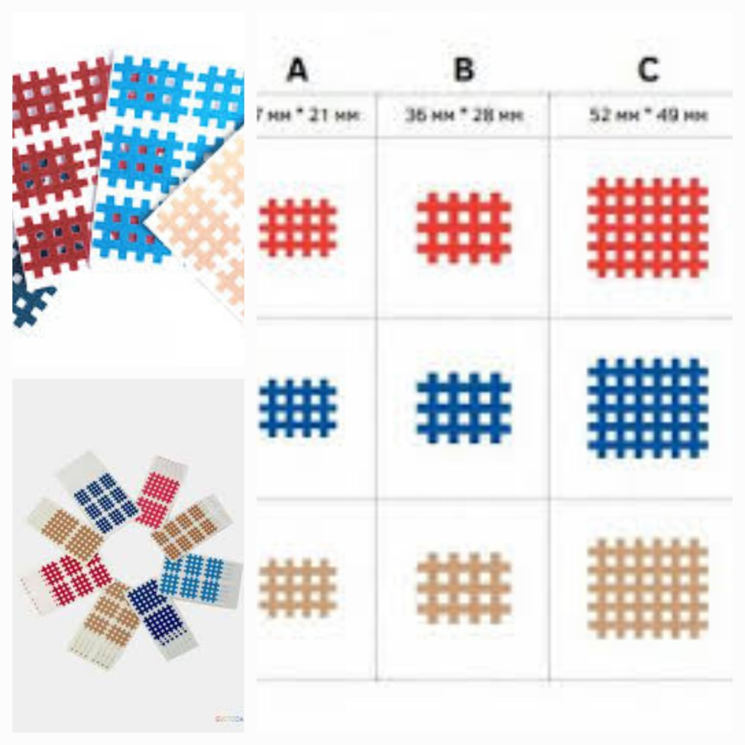

Кросс тейпы

ПРИЛОЖЕНИЕ 4
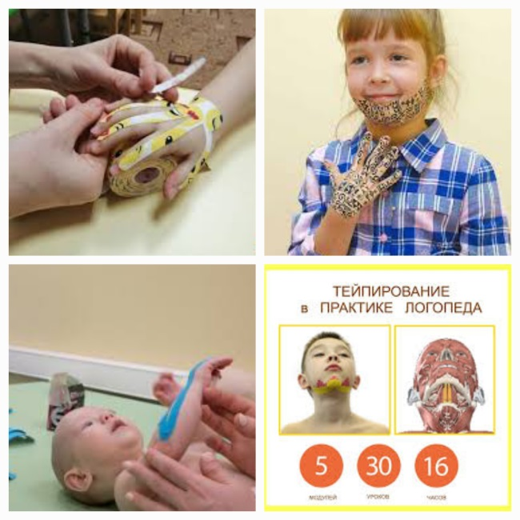
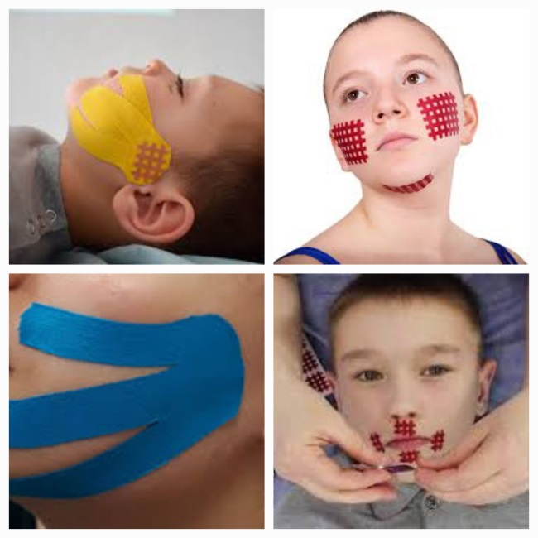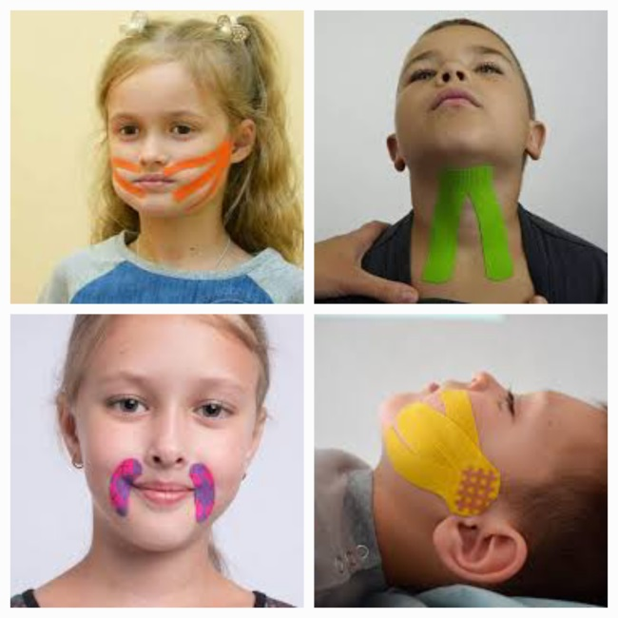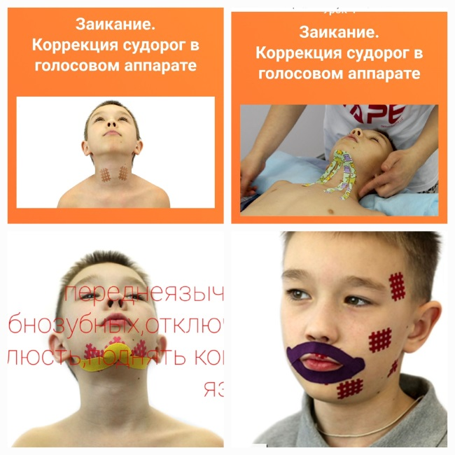
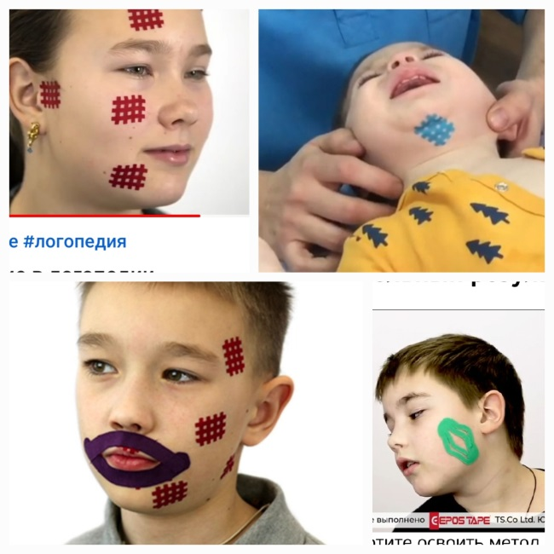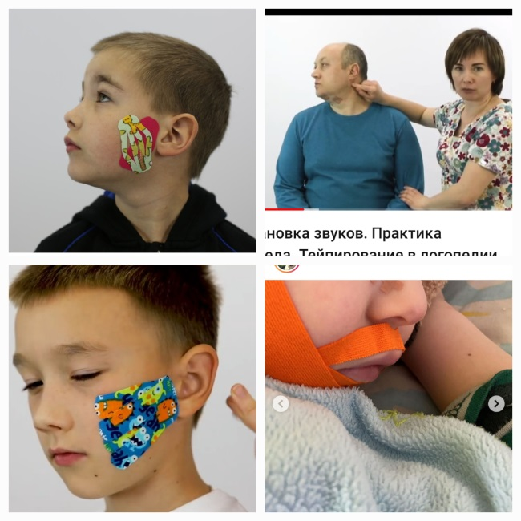

ПРИЛОЖЕНИЕ 5
Основные виды аппликаций и степень натяжения тейпа.
Без правильного понимания степени натяжения невозможно овладеть основами кинезиологического тейпирования. Выбор степени натяжения на терапевтической зоне аппликации критичен при выполнении процедуры. Общим правилом является то, что недостаточное натяжение на терапевтической зоне лучше, чем его избыток. Приведенные ниже схемы помогут более детально понять градацию степеней натяжений, прилагаемого
к терапевтической зоне полоски кинезиотейпа. Также далее приведены основные виды аппликаций, которые чаще всего используются в классической методике кинезиологического тейпирования.
В классической методике кинезиологического тейпирования наиболее широко используются I-, Y-, Х-образные и веерообразные полоски, а также аппликации с отверстием посередине (в англоязычной традиции – donuthole, дословно «дырка от бублика») и полоски в виде «китайского фонарика» (см. табл. 2). Есть и многослойные аппликации, например, «медуза» (jelly fish, как обозначает ее доктор Касе; правила работы с ней будут представлены ниже), которые состоят из нескольких классических аппликаций.
Выбор типа и количества аппликаций зависит от желаемого лечебного эффекта.
При использовании любого из пяти классических типов полосок целесообразно перед аппликацией закруглять их углы, что уменьшит вероятность их случайного удаления с кожи.
I-образная аппликация. Это один из видов, наиболее широко используемых в классической методике кинезиологического тейпирования. I-образные полоски могут быть использованы вместо Y-образных при остром повреждении мышцы или как самостоятельная аппликация в месте локальной болезненности. Первичная цель такой аппликации в остром периоде травмы – уменьшение отека и боли. Основной принцип нанесения аппликация состоит в том, что она наносится непосредственно на область
повреждения или боли. Эта техника оптимальна в остром периоде травмы, по прошествии которого I-образная полоска может быть заменена на аппликацию Y-образной полоской.
Степени натяжения терапевтической зоны аппликации.

Суперлегкое (0–10 %).
Заводское натяжение paper off) (10–15 %).
Легкое (15–25 %).
Умеренное (25–35 %).
Сильное (50–75 %).
Полное (75–100 %).
Y-образные аппликации также очень часто используются в классической методике кинезиотейпирования. Во время аппликации хвостами Y-образной полоски часто оклеиваются поврежденные мышцы по латеральному краю брюшка. Длина Y-образной аппликации должна быть на несколько сантиметров больше, чем длина оклеиваемой мышцы от ее начала до места прикрепления полоски. После адекватной подготовки кожи основание Y-образной полоски наносится без натяжения. После приведения тканей в области аппликации в натянутое состояние наносятся хвосты Y-образной полоски. Натяжение создается по всей длине хвоста – за исключением концов, которые наклеиваются без натяжения. Растирающими движениями пальца по поверхности аппликации добиваются ее надежного приклеивания до изменения положения тканей в зоне воздействия. При использовании Y-образной полоски с тремя хвостами третий наклеивается непосредственно на брюшко мышцы. Напомните пациенту, что в течение 30 минут происходит полное приклеивание аппликации, в это время нежелательно выполнять физические упражнения.
Х-образные аппликации используются, когда начало и место прикрепления мышцы могут меняться местами в зависимости от вида движения в суставе (например, в случае ромбовидной мышцы), а также на мышцах, проходящих через несколько суставов и значительно изменяющих свою длину на фоне сокращения. Необходимая длина полоски определяется на растянутой мышце. Натяжение создается на средней трети полоски, которая наклеивается на брюшко мышцы, хвосты наклеиваются без натяжения.
Достаточно часто данный вид аппликации применяется и для увеличения площади крепления терапевтической зоны, например при сухожильной или связочной коррекции.
Веерообразные аппликации чаще всего используются для оптимизации лимфатического дренажа и улучшения микроциркуляции в поврежденном регионе.
Для лимфатической коррекции всегда используется небольшое, легкое натяжение
0–20 % на хвостах веерообразной аппликации, которая наносится над областью отека, а якорь.
Х-образные аппликации используются, когда начало и место прикрепления мышцы могут меняться местами в зависимости от вида движения в суставе (например, в случае ромбовидной мышцы), а также на мышцах, проходящих через несколько суставов и значительно изменяющих свою длину на фоне сокращения. Необходимая длина полоски определяется на растянутой мышце. Натяжение создается на средней трети полоски, которая наклеивается на брюшко мышцы, хвосты наклеиваются без натяжения.
Достаточно часто данный вид аппликации применяется и для увеличения площади крепления терапевтической зоны, например при сухожильной или связочной коррекции.
Веерообразные аппликации чаще всего используются для оптимизации лимфатического дренажа и улучшения микроциркуляции в поврежденном регионе.
Для лимфатической коррекции всегда используется небольшое, легкое натяжение
0–20 % на хвостах веерообразной аппликации, которая наносится над областью отека, а якорь –неразрезанная часть – в области ближайшего здорового лимфатического коллектора.
I-образная аппликация: натяжение сфокусировано в пределах терапевтической зоны над тканью-мишенью.
Y-образная аппликация: натяжение распределено посредством и/или между двумя хвостами аппликации над тканью-мишенью.
X-образная аппликация: натяжение сфокусировано непосредственно над тканью-мишенью и распределено посредством хвостов в каждом конце.
Веерообразная аппликация: натяжение распределено над тканью-мишенью посредством многочисленных хвостов.

ПРИЛОЖЕНИЕ 6
Таблица 1
Исследование состояния мимической мускулатуры в покое и динамике
№ № | Участники экспериментальной группы Имя, Ф. | Пробы |  |  |  |  | Сумма баллов | Уровень
 |  | Мышцы лба | Движения глаз | Мышцы щек | Мимические позы | Символический праксис.
1 | Миша | 2 | 1 | 2 | 0 | 1 | 6 | Низкий
2 | Артем | 2 | 1 | 2 | 0 | 1 | 6 | Низкий
3 | Арина | 3 | 1 | 3 | 1 | 1 | 9 | Средний
4 | Женя | 3 | 2 | 3 | 1 | 2 | 11 | Средний
5 | Витя | 2 | 1 | 2 | 0 | 1 | 6 | Низкий
6 | Арсений | 3 | 1 | 2 | 1 | 2 | 9 | Средний
7 | Лена | 2 | 0 | 1 | 0 | 2 | 5 | Низкий
8 | Аня | 2 | 1 | 1 | 1 | 0 | 5 | Низкий

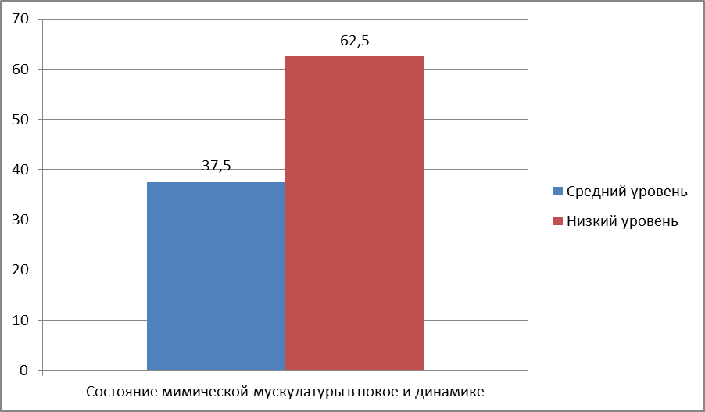
Рис. 1. Состояние мимической мускулатуры в покое и динамике
Вывод: у 62,5% детей выявлен низкий уровень, а у 37,5 средний уровень состояния мимической мускулатуры в покое и динамике.
ПРИЛОЖЕНИЕ 7
Таблица 2
Исследование двигательной функции артикуляционного аппарата
№ № | Участники экспериментальной группы Имя, Ф. | Пробы |  |  |  |  | Сумма баллов | Уровень
 |  | Двигательная функция губ | Двигательная функция челюсти | Двигательная функция языка | Двигательная функция мягкого неба | Продолжительность и сила выдоха
1 | Миша | 2 | 1 | 1 | 1 | 0 | 5 | Низкий
2 | Артем | 1 | 0 | 1 | 0 | 1 | 3 | Низкий
3 | Арина | 2 | 1 | 2 | 2 | 1 | 8 | Средний
4 | Женя | 1 | 1 | 0 | 1 | 1 | 4 | Низкий
5 | Витя | 1 | 0 | 2 | 2 | 1 | 6 | Низкий
6 | Арсений | 2 | 1 | 1 | 1 | 2 | 7 | Средний
7 | Лена | 2 | 0 | 1 | 2 | 2 | 7 | Низкий
8 | Аня | 1 | 1 | 2 | 1 | 1 | 6 | Низкий
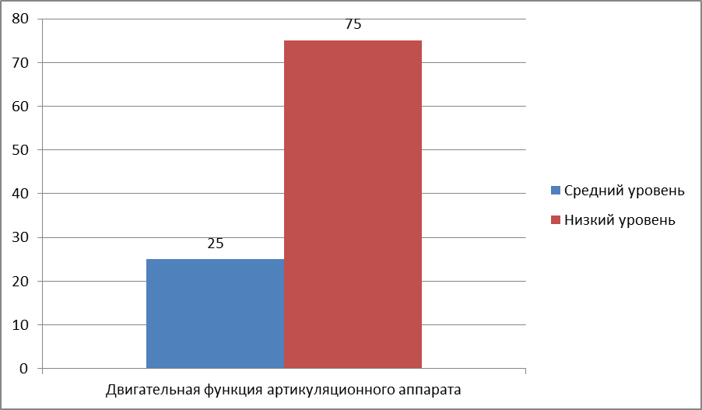
Рис.2. Двигательная функция артикуляционного аппарата

Вывод: у 75% детей выявлен низкий уровень двигательной функции артикуляционного аппарата, у 25% средний.
ПРИЛОЖЕНИЕ 8
Таблица 3
Исследование динамической организации движений
артикуляционного аппарата
№ № | Участники экспериментальной группы имя,фамилия | Пробы |  |  |  |  |  | Сумма баллов | Уровень
 |  | 1 | 2 | 3 | 4 | 5 | 6
1 | Миша | 2 | 1 | 1 | 2 | 0 | 1 | 7 | Средний
2 | Артем | 1 | 1 | 1 | 2 | 0 | 1 | 6 | Низкий
3 | Арина | 1 | 0 | 1 | 3 | 1 | 1 | 7 | Средний
4 | Женя | 2 | 1 | 2 | 3 | 1 | 2 | 11 | Средний
5 | Витя | 2 | 1 | 1 | 2 | 0 | 1 | 6 | Низкий
6 | Арсений | 1 | 0 | 1 | 0 | 1 | 2 | 5 | Низкий
7 | Лена | 1 | 2 | 0 | 1 | 3 | 2 | 9 | Низкий
8 | Аня | 0 | 2 | 1 | 0 | 1 | 2 | 6 | Низкий

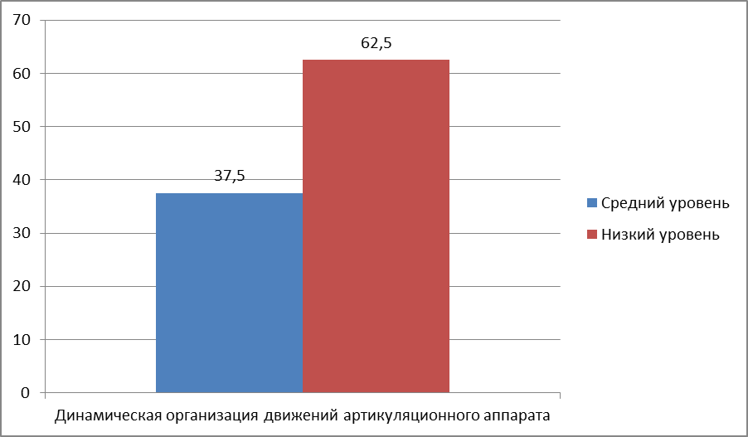
Рис.3. Динамическая организация движений артикуляционного аппарата

Вывод: у 62,5% детей выявлен низкий уровень динамической организации движений артикуляционного аппарата.

ПРИЛОЖЕНИЕ 9
Таблица 4
Состояние звукопроизношения
№ № | Участники экспериментальной группы имя, фамилия | Пробы |  |  |  |  | Сумма баллов | Уровень
 |  | Заднеязычные, переднеязычные | Свистящие | Шипящие | Соноры | Звонкие и глухие, твердые и мягкие
1 | Миша | 1 | 1 | 0 | 0 | 0 | 2 | Низкий
2 | Артем | 3 | 1 | 1 | 0 | 3 | 8 | Средний
3 | Арина | 3 | 2 | 1 | 1 | 3 | 10 | Средний
4 | Женя | 3 | 1 | 0 | 0 | 2 | 5 | Низкий
5 | Витя | 3 | 1 | 0 | 0 | 1 | 5 | Низкий
6 | Арсений | 4 | 1 | 1 | 0 | 3 | 9 | Средний
7 | Лена | 3 | 1 | 0 | 0 | 2 | 6 | Низкий
8 | Аня | 2 | 1 | 0 | 1 | 2 | 6 | Низкий
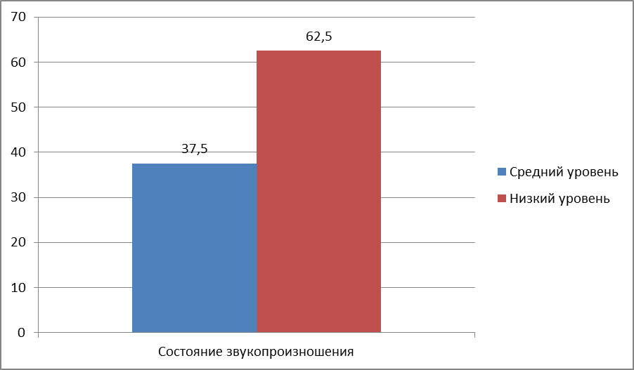
Рис. 4. Состояние звукопроизношения
Вывод:выявлен низкий уровень звукопроизношения у 62,5% детей в каждой группе; средний уровень - у 37,5%.

ПРИЛОЖЕНИЕ 10
Содержание работы по этапам:
I этап - массаж лица:
Массажные линии на лице имеют определенные направления:
1. От бровей к линии роста волос.
2. От середины лба к вискам.
3. От внутреннего угла глаза к наружному по верхнему веку и в обратном направлении по нижнему.
4. От корня носа к височной области.
5. От угла рта к козелкам ушной раковины.
6. От середины подбородка к мочке уха.
7. По передней поверхности шеи - снизу вверх, по боковым - сверху вниз.
Поглаживание
Начинают с лобной и височной областей. Производят ладонной поверхностью четырех пальцев.
Движение начинают правой ладонью от середины лба в правую сторону к височной области, а левой ладонью в левую сторону. Затем от височной области руки направляются к переносице, встречаются в межбровной области, откуда попеременно производят движения - легкие, поглаживающие, от бровей к линии роста волос.
Поглаживание круговых мышц глаза. Движение от височной области по нижнему веку к внутреннему углу глаза и далее у начала брови 3-й палец располагается над бровью с мягкой фиксацией, 4-й палец под бровью. Возвращаемся к височной области.
Поглаживание век производят подушечками 3-4 пальцев так же. По нижнему веку к внутреннему углу глаза и далее по верхнему веку к височной области.
Поглаживание подглазничной области. Легко, без давления 3-4 пальцы спускаются от спинки носа по скуловой дуге к височным впадинам, где вместе со 2-ми пальцами делают нажим.
Поглаживание круговой мышцы рта. Производят подушечками 2-3 пальцев поочередно правой и левой руками. Поглаживают мышцы вокруг рта. При этом второй палец над верхней губой, а третий поднижней, соединяются у углов рта. От углов рта движение продолжают к козелкам ушных раковин
Поглаживание подбородка. Разведенными пальцами захватывают подбородок и верхнюю губу. Вторые пальцы на верхней губе, третьи в подбородочной ямке, 4 и 5 пальцы под подбородком с легким нажимом, затем кисти направляются к мочке уха.
Поглаживание передней поверхности шеи и подбородка. Производят ладонными поверхностями пальцев обеих рук по передней поверхности шеи до середины подбородка. Захватывают его и фиксируют с легким нажимом.
Вторые пальцы под нижней губой, а 3-4 под подбородком. После этого направление к мочке уха и по боковым поверхностям шеи спускаются. Затем повторяют движение.
Растирание
- Растирание подбородка и круговой мышцы рта производят из-под подбородка спиралеобразными движениями к углам рта, затем от углов рта к подбородочной ямке, по линии углов рта к середине верхней губы. Переходят на крылья носа. От крыльев носа к височным областям.
Растирание мышц носа. 2-5 пальцы обеих рук фиксируют подбородок. Подушечками 1 пальцев производят круговые движения на крыльях носа и середине спинки носа.
Растирание мышц лба. От середины лба к височным областям, от бровей к линии роста волос, в любом направлении.
Растирание щечных мышц. Используют все приемы. Направление любое. После растирания все «обглаживают».
Разминание
- Волнообразное разминание подбородка. Первые пальцы кистей располагаются под нижней губой. 2-5 пальцами обхватывают подбородок снизу. Одновременно 1 и 2-5 пальцами «выворачивают» мягкие ткани подбородка. При этом 2-5 пальцы направляются кверху, а 1 пальцы книзу попеременно. Движение повторяют 2-3 раза. Заканчивают волнообразными движениями ладоней по краю нижней поверхности к мочке уха.
- Разминание мышц подбородка и щек. Производят по массажным линиям, начиная от середины подбородка. Пальцами левой кисти захватывают кожу и подлежащие ткани и «передают» в правую, затем захватывают следующий участок, направляясь к мочке уха. Затем другую сторону обхватывают так же (подбородочную линию), и так по всем линиям.
- Круговое разминание мышц подбородка. Тыльной стороной согнутых пальцев производят круговые движения под подбородком к углу нижней челюсти (от середины).
- Щипковые разминания мышц подбородка и щек. Движения по массажным линиям по трем вертикальным направлениям: из-под края нижней челюсти до угла рта; из-под нижней челюсти до середины щеки; из-под угла нижней челюсти до середины латеральной поверхности щеки.
- Защипывание («формирование») носогубных складок, переносицы. Подушечками 1 и 2 пальцев (остальные пальцы сжаты в кулак). От нижней части носогубной складки мелкими щипками поднимаются к крыльям носа. Движение повторяют 3-5 раз. На переносице защипывание складки производят 3-5 раз.
- Прижимание кожи и мышц лица в местах выхода ветвей тройничного нерва. Движения выполняют обеими руками. Короткими нажимами 2-5 пальцев кисти кожу медленно поднимают вверх и подушечками пальцев делают глубокий нажим в месте выхода подбородочной ветви тройничного нерва (несколько ниже углов рта). Далее производят нажим выше и несколько кнаружи от крыльев носа (вторая подглазничная ветвь). Следующий нажим делают в первой трети брови (лобная ветвь тройничного нерва).
- Прижимающие отрывистые движения.
а)2 пальцы под нижней губой, 3-5 под подбородком. После нажима резко отрывают руки от лица (3 раза).
б)2 пальцы на верхней губе (над ней), третьи - под нижней губой,. 4-5 - под подбородком. Движения те же.
в)Полусогнутые ладони (пальцы) на верхний край нижней челюсти. Те же отрывистые движения.
г)Пальцы в височной области. Повторяют те же движения.
- Покалачивание лица (стаккато) - выпрямленными пальцами.
а)От височных впадин к центру лба и обратно к вискам, оттуда по верхнему краю скуловой дуги к крыльям носа - к середине ушной раковины - к углам рта - к мочке уха - к подбородку. Все движения повторяют несколько раз.
б)Снизу вверх (до середины лба).
- "Пальцевой душ" - более легкое воздействие, пальцы согнуты. По тем же линиям.
Заканчивают поглаживанием лица по массажным линиям сверху вниз (от середины лба к подбородку).
Примечание. При спастике мышц исключают растирание и разминание.
Приемы, способствующие снятию высокого тонуса мимических мышц.
При спастике мышц лица выполняют 3 основных приема. Проводят по массажным линиям в выше описанной последовательности.
- Поглаживание плоскостное, разной направленности, глажение.
- Вибрация. Непрерывистая: продолжительные, мелкие, с малой амплитудой движения.
Расслабление губных мышц при спастичности:
- Помещают указательные пальцы на точку, находящуюся между серединой верхней губы и углом рта с обеих сторон. Направление движения пальцев к середине губ. При этом верхняя губа собирается в вертикальную складку. Такое же движение производят по отношению к нижней губе, а затем к обеим губам.
- Указательные пальцы помещают в то же положение, но движение идет вверх на верхней губе, обнажая верхние десны, и вниз на нижней губе, обнажая нижние десны.
- Помещают кончики указательных пальцев в углы рта ребенка, растягивают губы ребенка с помощью пальцев. Обратным движением возвращают губы в исходное положение. Эти упражнения производят при различном положении рта: рот закрыт, приоткрыт, полуоткрыт, широко открыт.
После проведения массажа лица проводят пассивную, пассивно-активную, активную мимическую гимнастику.[49]
II этап - массаж языка
Массаж языка при повышенном тонусе в мышцах языка
Сегментарный массаж языка
1 Непосредственно массаж языка производят с использованием 2-х основных приемов (через стерильный бинт):
- Поглаживание плоскостное, щипцеобразное, продольное, поперечное, спиралевидное.
- Вибрация непрерывистая, стабильная и лабильная, мелкий с малой амплитудой "пальцевой душ".
- Заканчивают массаж поглаживанием.
Если ребенок хорошо переносит массаж, вводят разминание, так как при применении разминания на одном сегменте более 6 минут, оно оказывает расслабляющее действие на мышцы. Используют все приемы разминания: продольное, поперечное, сдвигание, растяжение, надавливание, щипцеобразное, зажимают язык между двумя шпателями и протягивают его между ними, прижимают широкий кончик языка к верхним зубам и массируют на зубах. Все приемы чередуются с поглаживанием. Заканчивают массаж поглаживанием языка.
Массаж языка при пониженном тонусе в мышцах языка
При гипотонии язык тонкий, распластанный в полости рта, губы вялые, не могут плотно смыкаться. В силу этого рот обычно полуоткрыт, выраженагиперсаливация.
При гипотонии мышц языка применяют укрепляющий, тонизирущий массаж. Для того, чтобы в работе не мешало избыточное слюноотделение энергично массируют кончиками указательных или больших пальцев выводные протоки слюнных желез. В ротовую полость открываются протоки 3-х пар желез:
- Околоушная слюнная железа открывается в преддверие рта на уровне второго (первого) большого коренного зуба верхней челюсти.
- Поднижнечелюстная железа - общий проток открывается на возвышении под языком.
- Подъязычная железа - общий проток соединяется с протоком поднижнечелюстной.
Для массажа языка используют 3 основных приема:
- Поглаживание - (плоскостное, щипцеобразное)
- Разминание - (продольное, поперечное, сдвигание)
- Вибрация - ("пальцевой душ", "стоккато").
- Заканчивают массаж поглаживанием.
Для развития достаточной силы мышц губ и языка используются специальные упражнения с сопротивлением: с применением стерильного бинта и трубочек различного диаметра:
- ребенок выкладывает язык на нижнюю губу, логопед захватывает кончик языка через стерильный бинт пальцами и преодолевает попытки ребенка втянуть язык в рот;
- ребенок обхватывает трубочку губами и старается ее удержать не смотря на попытки логопеда вытянуть ее изо рта. Начинают с трубочек большого диаметра и постепенно уменьшают диаметр.
После массажа языка проводят артикуляционную гимнастику с максимальным подключением более сохранных анализаторов (слухового, тактильного). Все упражнения ребенок проделывает с открытыми и закрытыми глазами для привлечения внимания к проприоцептивным ощущениям. (см Приложение 6).
III этап - массаж рук
Массаж кисти
Производят поглаживание плоскостное, щипцеобразное, и тыльной поверхности кисти, начиная от кончиков пальцев до средней трети предплечья, затем массируют отдельно каждый палец по направлению к его основанию по тыльной, ладонной и боковой поверхностям.
Растирание - по боковой и ладонной поверхности каждого пальца и кисти круговое, прямолинейное, штрихование.
Разминание - щипцеобразное, надавливание, сдвигание, растяжение.
Вибрация - пунктирование, покалачивание, встряхивание, пассивные и активные движения. Массаж предплечья. Производят поглаживание плоскостное, щипцеобразное, глажение.
Растирание - прямолинейное, круговое, спиралевидное, штрихование.
Разминание - продольное, поперечное, надавливание, сдвигание, растяжение.
Вибрация - покалачивание, встряхивание, непрерывистая стабильная и лабильная.
Массаж ладонных поверхностей
Растирание ладоней друг о друга. Ребенок крутит ребристый карандаш между ладонями (всей ладонной поверхностью), между плотно сомкнутыми пальцами обеих рук, между двумя указательными, двумя средними пальцами и т.д. Затем удерживает карандаш по инструкции между двумя указательными, указательными и безымянными, по инструкции меняет расположение пальцев на карандаше.[49]
Затем проводят пальчиковую гимнастику пассивно, пассивно-активно, активно.

ПРИЛОЖЕНИЕ 11
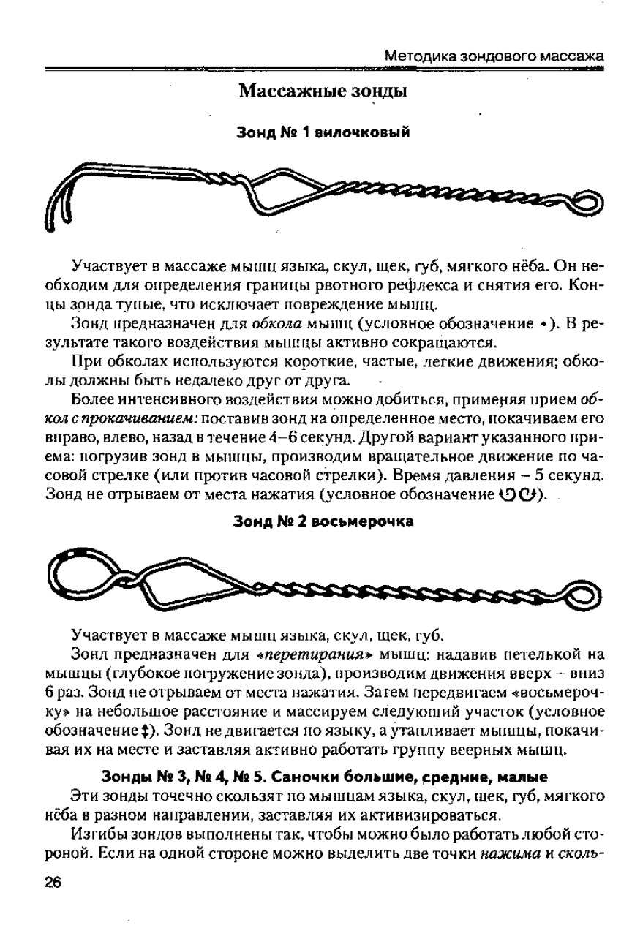

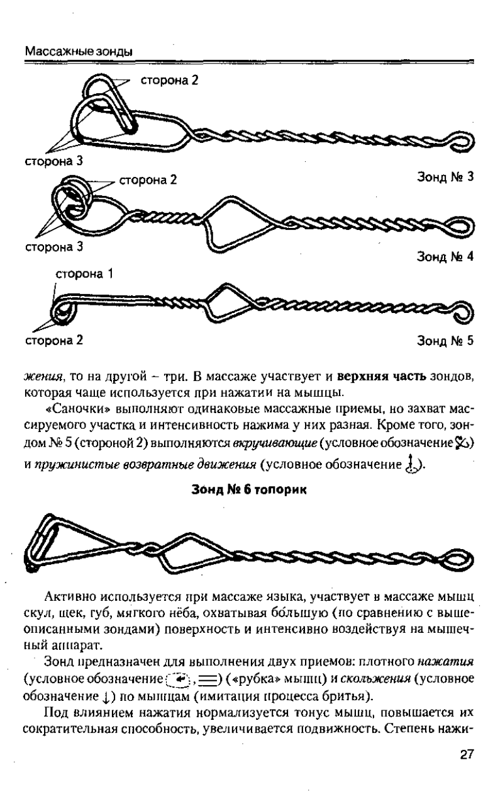

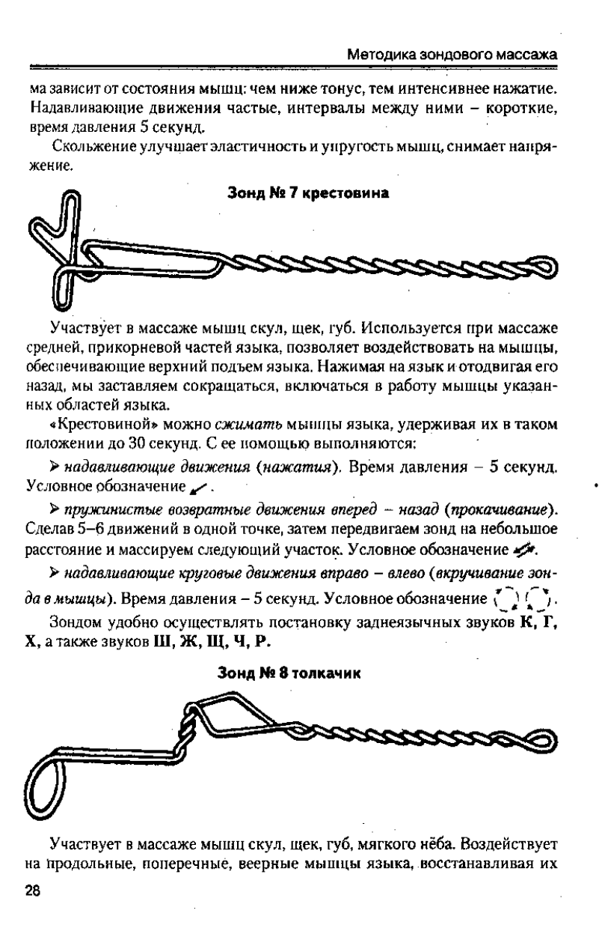

ПРИЛОЖЕНИЕ 12
ПАМЯТКА ПО ТЕЙПИРОВАНИЮ
Тейпы, которые специалист наносит на кожу лица, шеи, грудной клетки ребенка, способствуют решению очень актуальных проблем, влияющих на речевое развитие:
• полуоткрытый рот, нарушение носового дыхания и гипотонус мышц;
• гиперсаливация (слюнотечение);
• инфантильный тип глотания;
• нарушение жевания;
• затруднение произношения из-за слабого тонуса мышц губ и щек;
• тейпы осуществляют «запуск» речи при ЗРР и ЗПРР у ребенка;
• нарушение общей и мелкой моторики;
• тейпы помогают сформировать диафрагмальный тип дыхания;
• парезах и невритах;
• птозах;
• комплексной реабилитации пациентов, перенесших инсульт.
• улучшить подвижность гортани,
• стабилизировать нижнюю челюсть.
Кинезиотейпирование не используется в случае:
✓ дерматологических заболеваний;
✓ нарушения целостности кожи;
✓ незаживших рубцов;
✓ аллергии на акрил (хлопковая лента имеет акриловый слой для удобной фиксации на теле).
Наклеенные тейпы будут «обращать внимание» головного мозга на неработающие мышцы артикуляционного аппарата, в результате чего мозг научится управлять этими мышцами и «заставит» их активно трудиться (при их гипотонусе) или расслабляться (при их гипертонусе).
Тейпы не мешают движению мышц мимической и артикуляционной мускулатуры, а, наоборот, помогают мышцам речевого аппарата осуществлять правильные движения: в нужном направлении, с нужной силой, с более эффективным ожидаемым результатом.
Логопедическое тейпирование – это огромный дополнительный шанс для ребенка преодолеть его речевые проблемы!
Тейп накладывается на чистую, обезжиренную и сухую неповрежденную кожу. Через 15 минут за счет температуры тела он активизируется, фиксируется к коже и начинает свое волшебное действие. Он «дышит», под ним кожа не мокнет. Его не страшно намочить, он высохнет и будет прекрасно функционировать дальше.
Обычно тейпы накладывают на несколько /3-14/ дней. Затем снимают, делают небольшой перерыв и вновь накладывают. Курс тейпирования в зависимости от проблемы может занимать длительное время (от 1 сеанса до нескольких курсов по 10 сеансов) и при необходимости повторяться. Поэтому этот метод нередко сочетают с логопедическим массажем, дыхательной и артикуляционной гимнастикой.
Дополнительно в медицинских учреждениях ребенок может получать общий массаж, массаж грудной клетки, физиотерапию, рефлексотерапию и другие методы, действие которых усиливается при совместном применении с кинезиотейпированием. Но не стоит забывать, что если ребенок наблюдается у врача-невролога, то назначенное ему медикаментозное лечение будет являться основным этапом в решении медицинских проблем ребенка, которые привели его к речевой патологии.
Новое эффективное направление в НЕЙРОЛОГОПЕДИИ, которое необходимо для коррекции следующих нарушений:
- приоткрытый рот (такая патология часто встречается в сочетании с ослаблением жевания)
- слюнотечение (избыточное образование слюны либо нарушения в автоматизированном проглатывании слюны)
- нарушение дикции (обнаружены затруднения в произношении губных звуков).
Логопед наклеивает ребенку специальные эластичные «дышащие» ленты (называемые тейпами) над нефункционирующими мышцами речевого аппарата с определенным натяжением. Тейпы заставляют мозг отреагировать на данные неработающие мышцы. В ответ мозг начинает учиться управлению мышцами артикуляционного аппарата и постепенно восстанавливает сознательный контроль над ними.
Грамотно наклеенные тейпы учат малыша прикрывать рот и в автоматическом режиме проглатывать слюну. Кроме этого тейпирование позволяет восстанавливать сознательный контроль над движением губ, что, в свою очередь, способствует улучшению дикции в произношении губных звуков (Б, Ф, П, В, М и т.д.)
Механизм воздействия тейпирования на речевую мускулатуру:
- Эффект «раздражения рецепторов». Тейпы воздействуют на разнообразные
- рецепторы в мышцах (проприорецепторы) и коже, над которыми они были наклеены,таким образом, заставляя мозг обращать внимание на «отказывающиеся» работатьмышцы.
- Эффект «лифтинга» - тейпы приподнимают кожу, фасции паретичных мышц, за счетчего улучшается лимфоток и микроциркуляция в них – являющиеся необходимымусловием для нормальной работы мышечных волокон.
- Эффект «дискомфортного натяжения» - формирование при помощи тейпа
- непривычного расположения артикуляционных органов (нижней челюсти, губ и т.д.).
Такой подход приводит к желанию ими подвигать, как бы «вернуть» их на привычное место и образовывает новый физиологичный двигательный стереотип.
Выполняет процедуру логопед, имеющий специализацию по тейпированию (точки, в которых крепится тейп, а также степень натяжения тейпа имеют огромное значение для достижения положительных результатов).
У деток с неврологическими патологиями при нарушении мышечной работы речевого (артикуляционного) аппарата, ТЕЙП дарит возможность менять патологический паттерн движения, а также вырабатывать автоматизированные новые навыки.
К примеру: у малышей с неврологическими проблемами достаточно часто встречается приоткрытый рот, в связи с этим затруднено глотание. Результатом этого становятся слюни, вытекающие из приоткрытого рта (сами попробуйте проглотить слюну, ведь сначала для этого вам потребуется рот закрыть, а когда он открыт — практически невозможно проглотить слюну). Даже если постоянно напоминать ребенку: «закрой ротик» (при условии, что малыш понимает речь и способен его закрыть самостоятельно), однако максимум через пять минут ротик снова приоткрывается (налицо дисбаланс в тонусе артикуляционной мускулатуры: мышцы, выполняющие закрывание рта, просто слабее мышц, которые его открывающих). «Натренировать»
можно любую мышцу. Однако, каждую минуту напоминать «закрой рот» на протяжении всего дня, неделями и месяцами …. нет ни времени, ни терпения.
Правильно наклеенный тейп будет работать вместо Ваших напоминаний.
Тейп помогает активизировать проприорецепторы в тканях над артикуляционной мускулатурой и, заменяя фразу «закрой рот», наклеенный тейп неустанно «напоминает» головному мозгу, что необходимо прикрыть рот.
Кроме открытого рта у деток с неврологией встречается гиперсаливация (выраженное слюнотечение), которое связано с избыточным образованием слюны. Решение данной проблемы также под силу тейпированию, оно научит ребенка с ней справляться.
У взрослого человека за сутки вырабатывается от 0,5 до двух литров слюны. Стоит отметить, что при этом человек не «истекает слюнями». Так куда же они пропадают? -Мы их просто глотаем, причем происходит это автоматически, человек даже не замечет этого.
Значит, второе, что необходимо сделать – это научить малыша автоматизированному глотанию. В таком случае, даже избыточное количество слюны он сможет глотать.
Тейпы специальным образом наклеиваются ребенку на шею, в том числе и в проекции подъязычной кости, к которой прикреплены мышцы, используемые в актах глотания.
Такой прием вызывает автоматический рефлекс сглатывания и все время, пока наклеен тейп, ребенок периодически будет сглатывать слюни - то есть тренировать участвующие в глотании мышцы.
Если малыш не умеет воспроизводить губные звуки (такие, как В, Б, П, М, Ф и др.)из-за нарушений иннервации круговой мышцы рта, также можно использовать тейпирование. Оно приносит положительные результаты при гипотонии круговой мышцы рта — то есть оно необходимо не всем деткам с нарушением дикции, а только тем, у кого специалист логопед выявил при осмотре снижении тонуса – слабость данной мышцы.
Эластичное, легкое стягивание тейпами окологубной области приводит к раздражению проприорецепторов круговой мышцы и малыш непроизвольно начинает шевелить губами, а именно тренировать круговую ослабленную мышцу рта — и таким образом учится управлять своими губами. Как результат, восстанавливается связь кора -круговая мышца рта.
Стоит отметить, что для достижения максимального эффекта тейпирование
целесообразно проводить в рамках комплексной терапии:логопедический массаж + тейпирование.

ПРИЛОЖЕНИЕ 13
Таблица 5
Исследование состояния мимической мускулатуры в покое и динамике
№ № | Участники экспериментальной группы Имя, Ф. | Пробы |  |  |  |  | Сумма баллов | Уровень
 |  | Мышцы лба | Движения глаз | Мышцы щек | Мимические позы | Символический праксис.
1 | Миша | 3 | 4 | 2 | 4 | 2 | 15 | Высокий
2 | Артем | 3 | 4 | 2 | 3 | 1 | 13 | Средний
3 | Арина | 4 | 2 | 3 | 1 | 1 | 11 | Средний
4 | Женя | 4 | 4 | 3 | 4 | 4 | 19 | Высокий
5 | Витя | 2 | 4 | 2 | 2 | 3 | 13 | Средний
6 | Арсений | 4 | 3 | 2 | 3 | 4 | 16 | Высокий
7 | Лена | 2 | 1 | 3 | 4 | 2 | 12 | Средний
8 | Аня | 4 | 2 | 3 | 4 | 3 | 16 | Высокий
У нас получились следующие результаты, которые мы представим наглядно на рисунке 5.
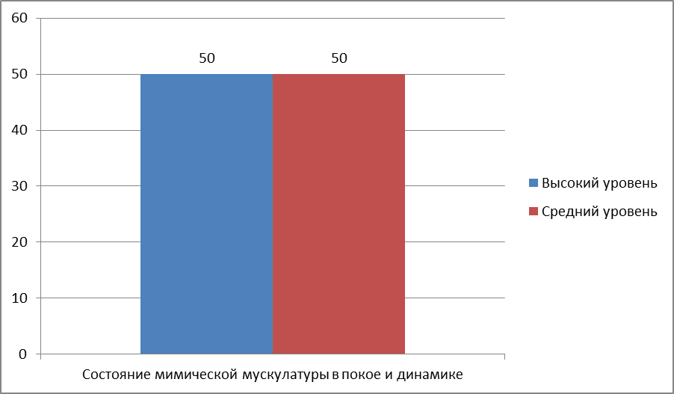
Рисунок 5. Состояние мимической мускулатуры в покое и динамике
Вывод: у 50% детей выявлен высокий уровень состояния мимической мускулатуры в покое и динамике.

ПРИЛОЖЕНИЕ 14
Таблица 6
Исследование двигательной функции артикуляционного аппарата
№ № | Участники экспериментальной группы Имя, Ф. | Пробы |  |  |  |  | Сумма баллов | Уровень
 |  | Двигательная функция губ | Двигательная функция челюсти | Двигательная функция языка | Двигательная функция мягкого неба | Продолжительность и сила выдоха
1 | Миша | 2 | 4 | 2 | 2 | 3 | 13 | Средний
2 | Артем | 4 | 3 | 4 | 2 | 2 | 15 | Высокий
3 | Арина | 2 | 2 | 3 | 4 | 2 | 13 | Средний
4 | Женя | 2 | 4 | 4 | 3 | 4 | 17 | Высокий
5 | Витя | 3 | 3 | 1 | 2 | 4 | 13 | Средний
6 | Арсений | 3 | 1 | 2 | 4 | 3 | 13 | Средний
7 | Лена | 4 | 4 | 3 | 3 | 4 | 18 | Высокий
8 | Аня | 1 | 4 | 3 | 2 | 2 | 12 | Средний
У нас получились следующие результаты, которые мы представим наглядно на рисунке 6
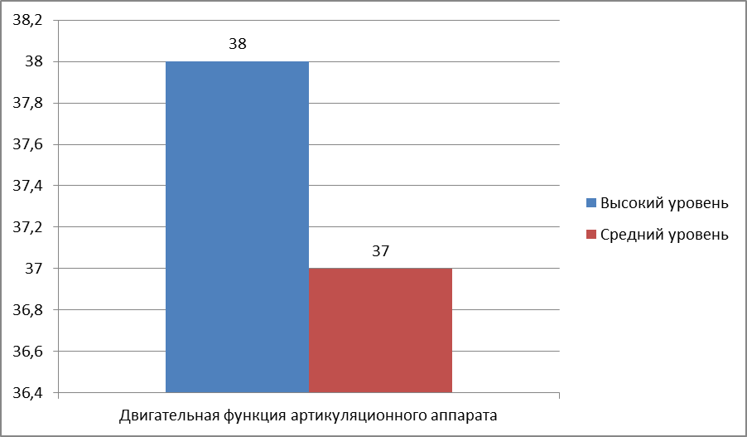
Рис.6. Двигательная функция артикуляционного аппарата
Вывод: у 63% детей выявлен высокий уровень двигательной функции.

ПРИЛОЖЕНИЕ 15
Таблица 7
Исследование динамической организации движений
артикуляционного аппарата
№ № | Участники экспериментальной группы Имя, Ф. | Пробы |  |  |  |  |  | Сумма баллов | Уровень
 |  | 1 | 2 | 3 | 4 | 5 | 6
1 | Миша | 2 | 2 | 1 | 3 | 1 | 4 | 13 | Средний
2 | Артем | 2 | 2 | 1 | 4 | 2 | 1 | 12 | Средний
3 | Арина | 1 | 4 | 3 | 4 | 1 | 3 | 16 | Высокий
4 | Женя | 2 | 1 | 2 | 4 | 1 | 2 | 12 | Средний
5 | Витя | 2 | 1 | 1 | 2 | 1 | 1 | 8 | Средний
6 | Арсений | 1 | 3 | 2 | 1 | 1 | 2 | 10 | Средний
7 | Лена | 3 | 4 | 3 | 2 | 4 | 2 | 18 | Высокий
8 | Аня | 1 | 2 | 1 | 3 | 1 | 2 | 10 | Средний
У нас получились следующие результаты, которые мы представим наглядно на рисунке 7

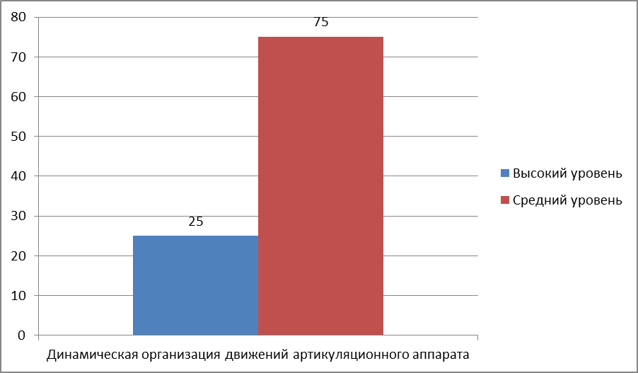
Рис.7. Динамическая организация движений артикуляционного аппарата

ПРИЛОЖЕНИЕ 16
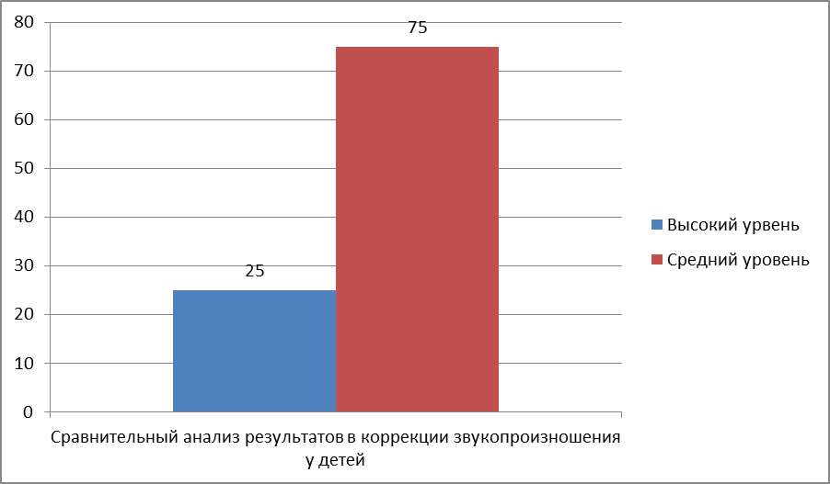

Рисунок 8. Сравнительный анализ результатов в коррекции звукопроизношения у детей

ПРИЛОЖЕНИЕ 17

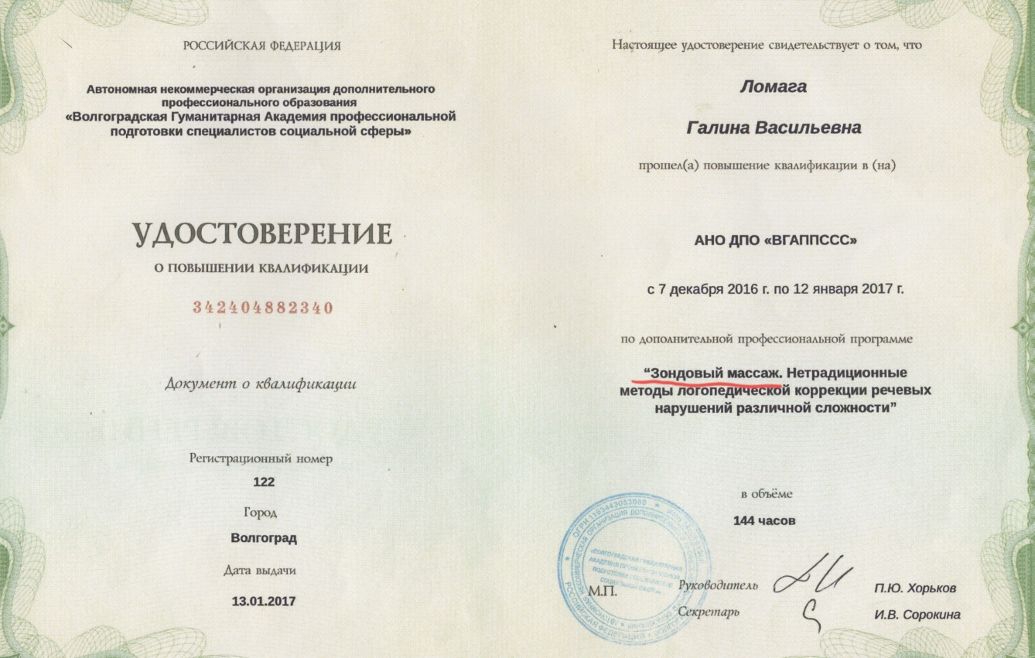
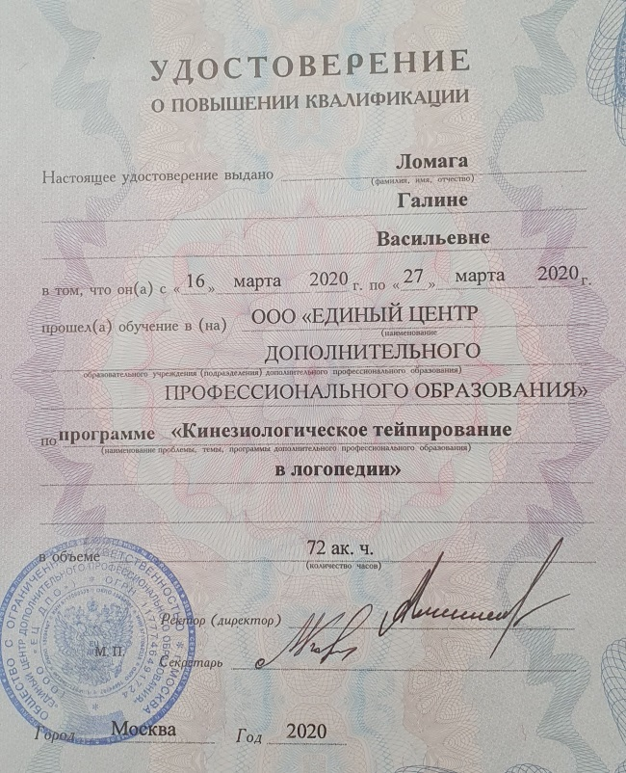

ПРИЛОЖЕНИЕ 18
Индивидуальное логопедическое занятие «Постановка звука «Р» с использованием зондового массажа и тейпирования.
Цели:
Коррекционно-развивающие:
- выполнять артикуляционные упражнения в полном объеме;
- при помощи массажа и тейпов стимулировать мышцы артикуляционной мускулатуры;
- формировать длительную и направленную воздушную струю;
- учить правильно произносить звук [р] при помощи зондов;
-развивать фонематическое восприятие и фонематический слух, мелкую моторику
пальцев рук;
- развивать логическое мышление;
Коррекционно-воспитательные:
- воспитывать интерес к занятиям через игровые приемы;
Оборудование: презентация, зонд с шариком на конце (или закругленная палочка) для постановки звука Р; массажные зонды, игра с прищепками « Кто что ест?», игра на развитие воздушной струи «Снежки», кросс-тейп красного цвета А-4 и ленточный дизайнерский тейп.
Ход занятия
– Здравствуй, Илья. Сегодня утром у меня в квартире неожиданно раздался звонок. Я открыла дверь и увидела героя из мультика «Смешарики»
Хоть он и ушастик,
Собою хорош!
Узнали кто это?
Конечно же... (Крош) (слайд 1) Он был чем-то расстроен. Он никак не может подружиться со звуком [р]. Он очень просил, чтобы я помогла. Но мне одной будет нелегко справиться и я решила взять в помощники тебя. Ты согласен? (Да).
Посмотри на себя в зеркало, улыбнись и скажи сам себе: «У меня все получится» Для того чтобы научится рычать, надо выполнять упражнения с язычком. Давай сделаем гимнастику для язычка. Ребенок выполняет упражнения, символы к которым появляются на экране монитора : «Трубочка-заборчик», «Чистим зубки», «Вкусное варенье», «Маляр», «Грибок», «Чашечка», «Гармошка».
Массаж биологически активных зон
Руки растираем и разогреваем,
И лицо теплом своим мы умываем.
Грабельки сгребают все плохие мысли,
Ушки растираем вверх и вниз мы быстро.
Их вперед сгибаем, тянем вниз за мочки,
А теперь погладим пальцами мы щечки.
Щечки разминаем, чтобы надувались.
Губки разминаем, чтобы улыбались
Тянем подбородок и его щипаем,
А потом по шейке ручками стекаем.
Теперь надо поиграть с язычком чтобы, он стал послушным.
Рельсы, рельсы, шпалы, шпалы (поглаживаю вперёд-назад и влево - вправо).
Ехал поезд запоздалый (язык двигаю вперёд-назад).
Ехал с горы на гору, Ехал с горы на гору (то опускаю кончик языка, то поднимаю)
Вверх да вниз, Вверх да вниз (то опускаю кончик языка, то поднимаю).
А потом всё наверх и наверх (язык тяну всё выше).
Качало вагончики из стороны в сторону (2 раза – перекручиваю язык)
Из последнего вагона вдруг посыпался горох (лёгкое постукивание по языку).
Пришли куры – поклевали (3 раза произвожу точечное нажатие по всей поверхности языка),
Пришли гуси – пощипали (3 раза пощипываю края языка),
Прибежала кошка – слизнула немножко (поглаживаю по диагонали к кончику языка), А потом ещё немножко .
Прибежала свинка. Нос пятачком, хвостик крючком, повалялась бочком,
Повалялась, повалялась, повалялась…(поглаживаю из стороны в сторону от корня к кончику языка).
Вдруг бежит щенок – звонкий голосок,
Хвостиком смахнул горох. Всё разлетелось! (растираю боковые края языка).
Тут пришёл слон, всё потоптал – три раза (спиралевидные движения по всей поверхности языка).
А дворник всех метлой прогнал (язык потягиваю из стороны в сторону)
Игра на развитие воздушной струи «Снежки»
Подуем на снежки, вспомни наше правило вдыхаем воздух через нос, выдыхаем через рот, чтобы щечки не надувались, воздушная струя идет по середине языка.
Постановка звука « Р» Покажем КРОШУ как мы учимся «рычать», а я тебе помогу нашей волшебной палочкой . Постановка звука «Р» при помощи зонда
От упражнения «Грибочек»
Выполняется в 3 приема:
1) присосать язык к твердому небу («Грибок»)
2) сделать глубокий вдох через нос (язык в том же положении)
3) сделать резкий короткий выдох через рот, направляя воздушную струю на язык и подключая голос.
Игра «Поймай звук». Я буду называть слова, если в слове звук «Р» стоит в начале слова ты поднимаешь руки вверх хлопаешь в ладошки, если звук «Р» стоит в середине слова, хлопаешь в ладоши перед собой, если звук стоит в конце слова, опускаешь руки и хлопаешь в ладоши. Будь внимательным!
( робот, ручка, морковь, шар, забор, крокодил, помидор, радуга)
У Кроша много друзей-животных им нужна помощь.
Игра"Кто что ест? " ( с прищепками) Ребенку предлагается диск разделенный на сектора, в каждом секторе изображена пища животных и мордочки-прищепки. Ребенку надо выбрать пищу, ту которое ест то или иное животное-прищепка. Всего двенадцать мордочек животных и двенадцать видов пищи.
Подведение итогов занятия. Прощание.
Спасибо нашим пальчикам, Спасибо язычку. ( Ребенок сжимает и разжимает пальцы в кулак.)
Красиво, четко, правильно (Все пальчики, начиная с указательного, здороваются с большим.) Я говорить хочу.
Чем мы сегодня занимались на занятии? Что тебе понравилось? Испытывал ли ты затруднения? Если испытывал то, какие? Как у тебя настроение?
- Чтобы язычку легче было двигаться мы поможем ему и приклеим вот такие красивые наклейки.
* /Кросс тейп красного цвета- разогревающего и лента Y –образная клеится на подъязычную мышцу языка- см. ниже фото/..
Литература:
Лопатина Л.В. Логопедическая работа с детьми дошкольного возраста с минимальными дизартрическими расстройствами. – СПб.: Издательство “Союз”, 2005. – 192с.
Пожиленко Е.А.- Артикуляционная гимнастика (Популярная логопедия) – 2007.- 38с.
Борисова Е.А. Индивидуальные логопедические занятия с дошкольниками. Методическое
пособие. - М.:ТЦ Сфера, 2008.- 64с.


